**TRƯỜNG ĐẠI HỌC THỦ DẦU MỘT**

**VIỆN KỸ THUẬT - CÔNG NGHỆ**



**TIỂU LUẬN MÔN HỌC**

**PHÁT TRIỂN ỨNG DỤNG DI ĐỘNG**

**XÂY DỰNG ỨNG DỤNG DI ĐỘNG ĐỌC TRUYỆN ARGON COMIC**

**GVHD: ThS. Trần Bá Minh Sơn**

**SVTH: Nguyễn Minh Trọng**

**MSSV: 1824801040084**

**LỚP: D18HT02**

**Bình Dương, tháng 11 năm 2021**

**TRƯỜNG ĐẠI HỌC THỦ DẦU MỘT**

**VIỆN KỸ THUẬT - CÔNG NGHỆ**



**TIỂU LUẬN MÔN HỌC**

**PHÁT TRIỂN ỨNG DỤNG DI ĐỘNG**

**XÂY DỰNG ỨNG DỤNG DI ĐỘNG ĐỌC TRUYỆN ARGON COMIC**

**GVHD: ThS. Trần Bá Minh Sơn**

**SVTH: Nguyễn Minh Trọng**

**MSSV: 1824801040084**

**LỚP: D18HT02**

**Bình Dương, tháng 11 năm 2021**

**Mục Lục**

DANH SÁCH HÌNH ẢNH iv

DANH MỤC BẢNG vi

MỞ ĐẦU 1

CHƯƠNG 1. KHẢO SÁT VÀ PHÂN TÍCH BÀI TOÁN 2

1.1. Phát biểu bài toán 2

1.2. Phân tích các chức năng 2

1.2.1. Nhóm chức năng người dùng chưa đăng nhập 2

1.2.2. Nhóm chức năng người dùng đã đăng nhập 3

1.2.3. Nhóm chức năng người quản trị 4

1.3. Công nghệ thực hiện 5

1.3.1. Ngôn ngữ lập trình Java và Android Studio 5

1.3.2. Hệ quản trị cơ sở dữ liệu SQLite 5

CHƯƠNG 2. THIẾT KẾ HỆ THỐNG VÀ CƠ SỞ DỮ LIỆU 6

2.1. Thiết kế hệ thống 6

2.1.1. Sơ đồ chức năng 6

2.1.2. Sơ đồ hoạt động 31

2.1.3. Sơ đồ tuần tự (Sequence Diagram) 53

2.1.4. Sơ đồ lớp (Class Diagram) 75

2.2. Xây dựng cơ sở dữ liệu 76

2.2.1. Bảng TAIKHOAN 76

2.2.2. Bảng TRUYEN 77

2.2.3. Bảng CHAPTER 77

2.2.4. Bảng NOIDUNGCHAPTER 78

2.2.5. Bảng BINHLUAN 78

2.2.6. Bảng DANHGIA 79

2.2.7. Bảng DIEMTHUONG 79

2.2.8. Bảng DOITHUONG 79

2.2.9. Bảng VATPHAM 80

2.2.10. Bảng THONGKE 80

2.2.11. Bảng THONGBAO 80

2.2.12. Bảng LICHSUDOCTRUYEN 80

CHƯƠNG 3. CHỨC NĂNG VÀ GIAO DIỆN 81

3.1. Trang giới thiệu 81

3.2. Trang đăng nhập 82

3.3. Trang đăng ký 83

3.4. Trang quên mật khẩu 84

3.5. Trang nhập mật khẩu mới 85

3.6. Trang chủ 86

3.7. Menu 87

3.8. Trang tìm kiếm 88

3.9. Trang xếp hạng 89

3.10. Trang thể loại 90

3.11. Trang chi tiết truyện 91

3.12. Trang đọc chapter 92

3.13. Trang điểm thưởng 92

3.14. Trang cửa hàng 94

3.15. Trang thông tin tài khoản 95

3.16. Trang thông tin chi tiết 96

3.17. Trang lịch sử bình luận và lịch sử đánh giá của tài khoản 97

3.18. Trang đổi mật khẩu 98

3.19. Trang thông báo 99

3.20. Trang tủ sách 100

3.21. Các chức năng quản trị 101

3.22. Quản lý tài khoản 102

3.23. Thông tin tài khoản người dùng 103

3.24. Quản lý truyện 104

3.25. Thông tin truyện 105

3.26. Danh sách chapter và thêm chapter mới 106

3.27. Thông tin chapter và thêm nội dung chapter 107

3.28. Quản lý bình luận 108

3.29. Quản lý thống kê 109

KẾT LUẬN 110

1. Kết quả đạt được 110

2. Hướng phát triển của đề tài 110

TÀI LIỆU THAM KHẢO 111

# DANH SÁCH HÌNH ẢNH

Hình 2 Sơ đồ chức năng 6

Hình 3 Sơ đồ chức năng người dùng chưa đăng nhập 7

Hình 4 Sơ đồ chức năng người dùng đã đăng nhập 7

Hình 5 Sơ đồ chức năng người quản trị 8

Hình 6 Sơ đồ hoạt động Đăng nhập 31

Hình 7 Sơ đồ hoạt động Đăng ký 32

Hình 8 Sơ đồ hoạt động Quên mật khẩu 33

Hình 9 Sơ đồ hoạt động Đổi mật khẩu 34

Hình 10 Sơ đồ hoạt động Chỉnh sửa thông tin 35

Hình 11 Sơ đồ hoạt động Xếp hạng 36

Hình 12 Sơ đồ hoạt động Thể loại 37

Hình 13 Sơ đồ hoạt động Xem thông tin truyện 38

Hình 14 Sơ đồ hoạt động Đọc truyện 39

Hình 15 Sơ đồ hoạt động Tìm kiếm 40

Hình 16 Sơ đồ hoạt động Thông báo 41

Hình 17 Sơ đồ hoạt động Tủ sách 42

Hình 18 Sơ đồ hoạt động Điểm danh 43

Hình 19 Sơ đồ hoạt động Đổi điểm thưởng 44

Hình 20 Sơ đồ hoạt động Đánh giá 45

Hình 21 Sơ đồ hoạt động Bình luận 46

Hình 22 Sơ đồ hoạt động Lịch sử đánh giá 47

Hình 23 Sơ đồ hoạt động Lịch sử bình luận 48

Hình 24 Sơ đồ hoạt động Quản lý truyện 49

Hình 25 Sơ đồ hoạt động Quản lý tài khoản 50

Hình 26 Sơ đồ hoạt động Quản lý bình luận 51

Hình 27 Sơ đồ hoạt động Thống kê 52

Hình 28 Sơ đồ tuần tự Đăng nhập 53

Hình 29 Sơ đồ tuần tự Đăng ký 54

Hình 30 Sơ đồ tuần tự Quên mật khẩu 55

Hình 31 Sơ đồ tuần tự Đổi mật khẩu 56

Hình 32 Sơ đồ tuần tự Chỉnh sửa thông tin 57

Hình 33 Sơ đồ tuần tự Xếp hạng 58

Hình 34 Sơ đồ tuần tự Thể loại 59

Hình 35 Sơ đồ tuần tự Xem thông tin truyện 60

Hình 36 Sơ đồ tuần tự Đọc truyện 61

Hình 37 Sơ đồ tuần tự Tìm kiếm 62

Hình 38 Sơ đồ tuần tự Thông báo 63

Hình 39 Sơ đồ tuần tự Tủ sách 64

Hình 40 Sơ đồ tuần tự Điểm danh 65

Hình 41 Sơ đồ tuần tự Đổi điểm thưởng 66

Hình 42 Sơ đồ tuần tự Đánh giá 67

Hình 43 Sơ đồ tuần tự Bình luận 68

Hình 44 Sơ đồ tuần tự Lịch sử đánh giá 69

Hình 45 Sơ đồ tuần tự Lịch sử bình luận 70

Hình 46 Sơ đồ tuần tự Quản lý truyện 71

Hình 47 Sơ đồ tuần tự Quản lý tài khoản 72

Hình 48 Sơ đồ tuần tự Quản lý bình luận 73

Hình 49 Sơ đồ tuần tự Thống kê 74

Hình 50 Sơ đồ lớp 75

Hình 51 Trang giới thiệu 81

Hình 52 Trang đăng nhập 82

Hình 53 Trang đăng ký 83

Hình 54 Trang quên mật khẩu 84

Hình 55 Trang nhập mật khẩu mới 85

Hình 56 Trang chủ 86

Hình 57 Menu 87

Hình 58 Trang tìm kiếm 88

Hình 59 Trang Xếp hạng 89

Hình 60 Trang thể loại 90

Hình 61 Trang chi tiết truyện 91

Hình 62 Trang đọc chapter 92

Hình 63 Trang điểm thưởng 93

Hình 64 Trang cửa hàng 94

Hình 65 Trang thông tin tài khoản 95

Hình 66 Trang thông tin chi tiết 96

Hình 67 Lịch sử bình luận - đánh giá 97

Hình 68 Trang đổi mật khẩu 98

Hình 69 Trang thông báo 99

Hình 70 Trang tủ sách 100

Hình 71 Chức năng quản trị 101

Hình 72 Quản lý tài khoản 102

Hình 73 Thông tin người dùng 103

Hình 74 Quản lý truyện 104

Hình 75 Thông tin truyện 105

Hình 76 Danh sách chapter và thêm chapter mới 106

Hình 77 Thông tin chapter và thêm nội dung chapter 107

Hình 78 Quản lý bình luận 108

Hình 79 Quản lý thống kê 109

# DANH MỤC BẢNG

Bảng 1 Nhóm chức năng người dùng chưa đăng nhập 2

Bảng 2 Nhóm chức năng người dùng đã đăng nhập 3

Bảng 3 Nhóm chức năng người quản trị 4

Bảng 4 Đặc tả chức năng Đăng nhập 9

Bảng 5 Đặc tả chức năng Đăng ký 10

Bảng 6 Đặc tả chức năng Quên mật khẩu 11

Bảng 7 Đặc tả chức năng Đổi mật khẩu 12

Bảng 8 Đặc tả chức năng Chỉnh sửa thông tin 13

Bảng 9 Đặc tả chức năng Xếp hạng 14

Bảng 10 Đặc tả chức năng Thể loại 15

Bảng 11 Đặc tả chức năng Xem thông tin truyện 16

Bảng 12 Đặc tả chức năng Đọc truyện 17

Bảng 13 Đặc tả chức năng Tìm kiếm 18

Bảng 14 Đặc tả chức năng Thông báo 19

Bảng 15 Đặc tả chức năng Tủ sách 20

Bảng 16 Đặc tả chức năng Điểm danh 21

Bảng 17 Đặc tả chức năng Đổi điểm thưởng 22

Bảng 18 Đặc tả chức năng Đánh giá 23

Bảng 19 Đặc tả chức năng Bình luận 24

Bảng 20 Đặc tả chức năng Lịch sử đánh giá 25

Bảng 21 Đặc tả chức năng Lịch sử bình luận 26

Bảng 22 Đặc tả chức năng Quản lý truyện 27

Bảng 23 Đặc tả chức năng Quản lý tài khoản 28

Bảng 24 Đặc tả chức năng Quản lý bình luận 29

Bảng 25 Đặc tả chức năng Thông kê 30

Bảng 26 TAIKHOAN 76

Bảng 27 TRUYEN 77

Bảng 28 CHAPTER 77

Bảng 29 NOIDUNGCHAPTER 78

Bảng 30 BINHLUAN 78

Bảng 31 DANHGIA 79

Bảng 32 DIEMTHUONG 79

Bảng 33 DOITHUONG 79

Bảng 34 VATPHAM 80

Bảng 35 THONGKE 80

Bảng 36 THONGBAO 80

Bảng 37 LICHSUDOCTRUYEN 80

MỞ ĐẦU

Hiện nay, các thiết bị di động như điện thoại di động, máy tính bảng, laptop đang dần trở nên phổ biến trong cuộc sống. Với sự phát triển nhanh chóng của công nghệ cộng với việc các nền tảng phần cứng ngày càng rẻ, để sở hữu cho mình một thiết bị di động không phải là một việc quá khó khăn. Các phương pháp giải trí truyền thống dần được thay thế bằng các thiết bị công nghệ. Do đó nhu cầu giải trí trên thiết bị di động ngày càng diễn ra nhanh chóng và mạnh mẽ.

Trước đây, khi bạn muốn đọc một cuốn sách, tờ báo hay là cuốn truyện thì bạn phải đi đến các cửa hàng sách, thư viện để có thể tìm đọc chúng. Việc này thường gây khó khăn cho không ít người do phải di chuyển từ địa điểm này sang địa điểm khác: tốn nhiều thời gian di chuyển, phụ thuộc vào các yếu tố bên ngoài (thời tiết, thời gian hoạt động của cửa hàng, thư viện) và không chắc chắn sẽ tìm được thứ mình mong muốn.

Với mong muốn áp dụng, củng cố những kiến thức đã được trang bị từ môn “*Phát triển ứng dụng di động*” và tìm hiểu thêm những kiến thức mới phù hợp với xu hướng phát triển của công nghệ hiện tại cũng như giải quyết được bài toán đặt ra. Em đã thực hiện đề tài “*Xây dựng ứng dụng di động đọc truyện Argon Comic*” nhằm đáp ứng nhu cầu đọc truyện mọi lúc mọi nơi và bất kỳ thời điểm nào trên smartphone.

1. KHẢO SÁT VÀ PHÂN TÍCH BÀI TOÁN
   1. Phát biểu bài toán

Ứng dụng được xây dựng với giao diện đơn giản, thân thiện với người dùng. Cung cấp các chức năng đáp ứng nhu cầu của người sử dụng:

* Đối với người dùng: có thể tìm kiếm và đọc các cuốn truyện mình thích trên ứng dụng, để lại đánh giá và bình luận cho truyện, điểm danh tích điểm và sử dụng điểm để đổi các phẩm phẩm yêu thích.
* Đối với người quản trị: hỗ trợ việc quản lý tài khoản, truyện và bình luận. Giúp người quản trị thống kê các số liệu về truyện có trong ứng dụng.
  1. Phân tích các chức năng
     1. Nhóm chức năng người dùng chưa đăng nhập

|  |  |  |
| --- | --- | --- |
| Tên Chức Năng | Chi Tiết | Mô Tả |
| Đăng Nhập |  | Đăng nhập tài khoản vào ứng dụng |
| Đăng Ký |  | Đăng ký tài khoản để đăng nhập vào ứng dụng |
| Quên mật khẩu |  | Lấy lại mật khẩu khi quên |
| Xếp hạng |  | Hiển thị danh sách truyện được xếp hạng (theo lượt xem, đánh giá) |
| Thể loại |  | Hiển thị danh sách truyện trong từng thể loại (theo ngày đăng, lượt xem, đánh giá) |
| Xem thông tin truyện |  | Hiển thị thông tin chi tiết truyện, danh sách chapter của truyện |
| Tìm kiếm | Tìm kiếm từ khoá | Tìm kiếm truyện dựa trên từ khoá nhập vào. |
| Tìm kiếm bằng giọng nói | Tìm kiếm truyện dựa trên giọng nói thu được. |

Bảng 1 Nhóm chức năng người dùng chưa đăng nhập

* + 1. Nhóm chức năng người dùng đã đăng nhập

|  |  |  |
| --- | --- | --- |
| Tên Chức Năng | Chi Tiết | Mô Tả |
| Đọc truyện |  | Chọn truyện muốn đọc để xem nội dung |
| Thông báo |  | Hiển thị danh sách thông báo |
| Tủ sách | Lịch sử đọc truyện | Hiển thị danh sách truyện đã đọc |
| Gợi ý truyện | Hiển thị danh sách truyện được xếp hạng (theo lượt xem, đánh giá) |
| Thông tin tài khoản | Xem thông tin | Hiển thị thông tin tài khoản |
| Chỉnh sửa thông tin | Cho phép chỉnh sửa họ tên và số điện thoại |
| Điểm danh |  | Điểm danh nhận điểm |
| Đổi thưởng | Đổi avatar | Đổi avatar trong cửa hàng |
| Lịch sử đổi | Hiển thị danh sách đổi thưởng |
| Kho vật phẩm | Hiển thị danh sách các vật phẩm đã đổi |
| Đổi mật khẩu |  | Người dùng thay đổi mật khẩu |
| Lịch sử đánh giá |  | Hiển thị danh sách các đánh giá |
| Lịch sử bình luận |  | Hiển thị danh sách các bình luận |
| Bình luận |  | Bình luận về cuốn truyện (thể hiện ý kiến cá nhân về cuốn truyện). |
| Đánh giá |  | Đánh giá truyện dựa trên số sao (truyện càng hay tương ứng với số sao càng cao). |

Bảng 2 Nhóm chức năng người dùng đã đăng nhập

* + 1. Nhóm chức năng người quản trị

|  |  |  |
| --- | --- | --- |
| Tên Chức Năng | Chi Tiết | Mô Tả |
| Quản lý truyện | Thêm | Thêm thông tin truyện vào hệ thống |
| Xoá | Xoá thông tin truyện khỏi hệ thống. |
| Sửa | Sửa thông tin truyện |
| Quản lý tài khoản | Thêm | Thêm tài khoản vào hệ thống. |
| Ẩn | Khóa tài khoản. |
| Quản lý bình luận | Ẩn | Ẩn bình luận không phù hợp, vi phạm. |
| Thống kê |  | Hiển thị thống kê tổng, thống kê từng truyện |

Bảng 3 Nhóm chức năng người quản trị

## **1.3. Công nghệ thực hiện**

### **1.3.1. Ngôn ngữ lập trình Java và Android Studio**

Java là một trong những ngôn ngữ lập trình hướng đối tượng. Nó được sử dụng trong phát triển phần mềm, trang web, game hay ứng dụng trên các thiết bị di động.

Java được khởi đầu bởi James Gosling và bạn đồng nghiệp ở Sun MicroSystem năm 1991. Ban đầu Java được tạo ra nhằm mục đích viết phần mềm cho các sản phẩm gia dụng, và có tên là Oak.

Android Studio là IDE chính thức được sử dụng trong phát triển ứng dụng Android dựa trên IntelliJ IDEA.

Chức năng chính của Android Studio là cung cấp các giao diện giúp người dùng có thể tạo các ứng dụng và xử lý các công cụ file phức tạp sau hậu trường. Ngôn ngữ lập trình được sử dụng trong Android Studio là Java và nó sẽ được cài đặt sẵn trên thiết bị của bạn.

### **1.3.2. Hệ quản trị cơ sở dữ liệu SQLite**

SQLite là hệ quả trị cơ sở dữ liệu (DBMS) quan hệ tương tự như Mysql, ... Đặc điểm nổi bật của SQLite so với các DBMS khác là gọn, nhẹ, đơn giản, đặt biệt không cần mô hình server-client, không cần cài đặt, cấu hình hay khởi động nên không có khái niệm user, password hay quyền hạn trong SQLite Database. Dữ liệu cũng được lưu ở một file duy nhất.

SQLite thường không được sử dụng với các hệ thống lớn nhưng với những hệ thống ở quy mô vừa và nhỏ thì SQLite không thua các DBMS khác về chức năng hay tốc độ. Vì không cần cài đặt hay cấu hình nên SQLite được sử dụng nhiều trong việc phát triển, thử nghiệm … vì tránh được những rắc rối trong quá trình cài đặt.



1. THIẾT KẾ HỆ THỐNG VÀ CƠ SỞ DỮ LIỆU
   1. Thiết kế hệ thống
      1. Sơ đồ chức năng

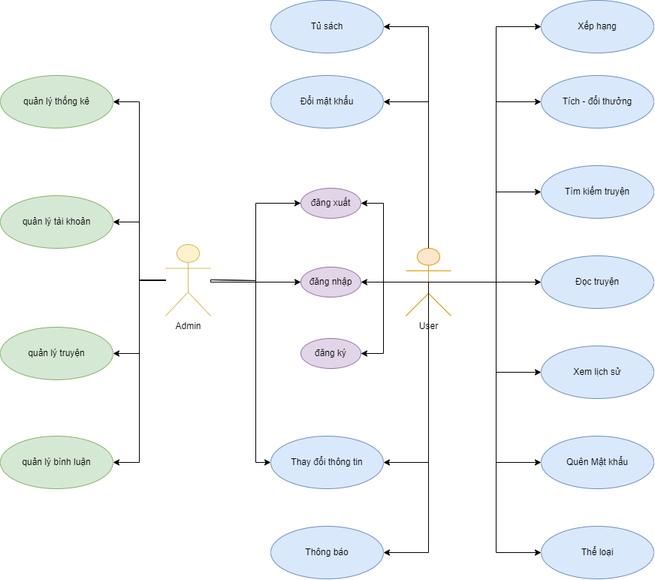

Hình 1 Sơ đồ chức năng

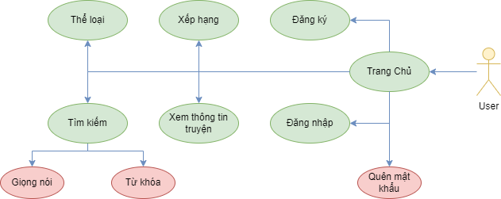

Hình 2 Sơ đồ chức năng người dùng chưa đăng nhập

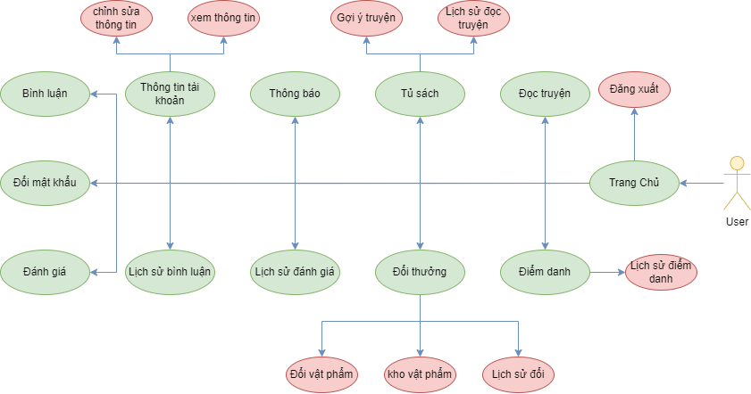

Hình 3 Sơ đồ chức năng người dùng đã đăng nhập

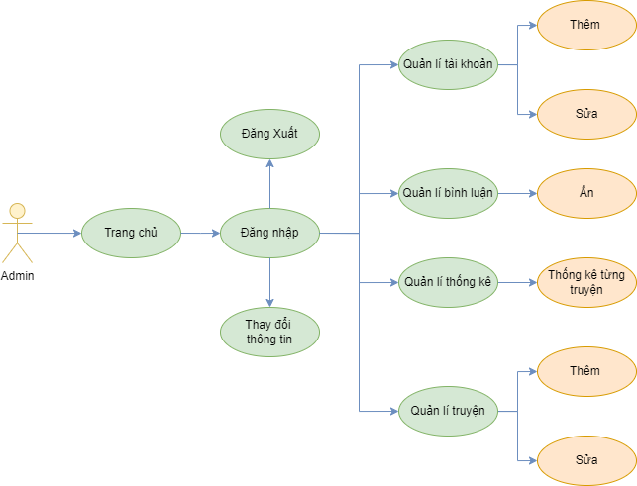

Hình 4 Sơ đồ chức năng người quản trị

* + 1. Đặc tả use case

1. **Đặc tả use case Đăng Nhập**

|  |  |  |
| --- | --- | --- |
| Tên Use Case: | | Đăng Nhập |
| Mô Tả Ngắn: | | Người dùng đăng nhập vào hệ thống để sử dụng các chức năng có trong hệ thống. |
| Tác Nhân: | | Người dùng, Admin |
| Includes: | | Không. |
| Extends: | | Không. |
| Tiền Điều Kiện: | | Người dùng đã khởi động ứng dụng. |
| Dòng Sự Kiện: | | |
|  | Dòng Hành Động Chính: | Use case bắt đầu khi người dùng nhấn vào chức năng “Đăng Nhập”:   * Người dùng nhập email và mật khẩu. * Sau khi nhập xong, người dùng nhấn nút Đăng Nhập. * Hệ thống thông báo “Đăng nhập thành công.” và hiển thị các chức năng được phép dùng. |
| Dòng Hành Động Thay Thế: | * Nếu người dùng nhập sai hoặc để trống hoặc tài khoản bị khóa, hệ thống thông báo lỗi * Người dùng nhập lại tài khoản và mật khẩu hoặc nhấn nút Back để kết thúc use case. |
| Hậu Điều Kiện: | | Các chức năng được phép dùng của hệ thống hiện ra. |

Bảng 4 Đặc tả chức năng Đăng nhập

1. **Đặc tả use case Đăng ký**

|  |  |  |
| --- | --- | --- |
| Tên Use Case: | | Đăng Ký |
| Mô Tả Ngắn: | | Người dùng đăng ký tài khoản để đăng nhập vào hệ thống để sử dụng các chức năng có trong hệ thống. |
| Tác Nhân: | | Người dùng |
| Includes: | | Không. |
| Extends: | | Không. |
| Tiền Điều Kiện: | | Người dùng đã khởi động ứng dụng. |
| Dòng Sự Kiện: | | |
|  | Dòng Hành Động Chính: | Use case bắt đầu khi người dùng nhấn vào chức năng “Đăng Ký”:   * Người dùng nhập email, mật khẩu, nhập lại mật khẩu. * Sau khi nhập xong, người dùng nhấn nút Đăng Ký. * Hệ thống thông báo “Đăng ký thành công.” và hiển thị form đăng nhập. |
| Dòng Hành Động Thay Thế: | * Nếu dữ liệu trống, email không hợp lệ, mật khẩu không hợp lệ, email đã tồn tại, mật khẩu nhập lại không trùng, hệ thống thông báo lỗi * Người dùng nhập email và mật khẩu hoặc nhấn nút Back để kết thúc use case. |
| Hậu Điều Kiện: | | Form đăng nhập hiện ra. |

Bảng 5 Đặc tả chức năng Đăng ký

1. **Đặc tả use case Quên mật khẩu**

|  |  |  |
| --- | --- | --- |
| Tên Use Case: | | Quên mật khẩu |
| Mô Tả Ngắn: | | Người dùng lấy lại mật khẩu đã quên |
| Tác Nhân: | | Người dùng, Admin |
| Includes: | | Không. |
| Extends: | | Không. |
| Tiền Điều Kiện: | | Người dùng đã khởi động ứng dụng. |
| Dòng Sự Kiện: | | |
|  | Dòng Hành Động Chính: | Use case bắt đầu khi người dùng nhấn vào chức năng “Quên mật khẩu”:   * Người dùng nhập email và nhấn xác nhận * Hệ thống gửi mã xác nhận. Người dùng nhập mã xác nhận. * Người dùng nhập mật khẩu mới. * Hệ thống thông báo mật khẩu được được đổi và cập nhật dữ liệu. |
| Dòng Hành Động Thay Thế: | * Nếu email không tồn tại, tài khoản bị khóa hoặc tạm khóa chức năng quên mật khẩu, hệ thống thông báo lỗi. * Nếu mã xác nhận không chính xác, mật khẩu không hợp lệ, mật khẩu nhập lại không trùng, hệ thống thông báo lỗi * Người dùng nhận lại mã xác nhận (nếu cần), nhập lại dữ liệu hoặc nhấn nút Back để kết thúc use case |
| Hậu Điều Kiện: | | Mật khẩu người dùng được thay đổi |

Bảng 6 Đặc tả chức năng Quên mật khẩu

1. **Đặc tả use case Đổi Mật Khẩu**

|  |  |  |
| --- | --- | --- |
| Tên Use Case: | | Đổi Mật Khẩu |
| Mô Tả Ngắn: | | Người dùng thay đổi mật khẩu cho tài khoản của mình. |
| Tác Nhân: | | Người dùng, Admin |
| Includes: | | Đăng Nhập. |
| Extends: | | Không. |
| Tiền Điều Kiện: | | Người dùng đã đăng nhập thành công vào ứng dụng. |
| Dòng Sự Kiện: | | |
|  | Dòng Hành Động Chính: | Use case bắt đầu khi người dùng chọn chức năng “Đổi Mật Khẩu”:   * Người dùng nhập các trường (mật khẩu hiện tại, mật khẩu mới, nhập lại mật khẩu mới). * Sau khi nhập xong, người dùng nhấn nút Xác Nhận. * Hệ thống xuất thông báo “Mật khẩu đã được cập nhật.”. |
| Dòng Hành Động Thay Thế: | * Nếu người dùng bỏ trống, hệ thống thông báo lỗi. * Nếu người dùng nhập sai mật khẩu hiện tại, hệ thống thông báo lỗi. * Nếu người dùng nhập mật khẩu mới và nhập lại mật khẩu mới không đúng quy tắc hoặc không trùng nhau, hệ thống thông báo lỗi. * Người dùng nhập lại các trường bị sai hoặc nhấn nút “Huỷ” để kết thúc use case. |
| Hậu Điều Kiện: | | Mật khẩu người dùng được thay đổi. |

Bảng 7 Đặc tả chức năng Đổi mật khẩu

1. **Đặc tả use case Chỉnh Sửa Thông Tin**

|  |  |  |
| --- | --- | --- |
| Tên Use Case: | | Chỉnh Sửa Thông Tin |
| Mô Tả Ngắn: | | Người dùng thay đổi thông tin của tài khoản |
| Tác Nhân: | | Người dùng, Admin |
| Includes: | | Đăng Nhập |
| Extends: | | Không |
| Tiền Điều Kiện: | | Người dùng đã đăng nhập thành công vào ứng dụng |
| Dòng Sự Kiện: | | |
|  | Dòng Hành Động Chính: | Use case bắt đầu khi người dùng chọn chức năng “Sửa Thông Tin   * Người dùng nhập thông tin cần chỉnh sửa. * Sau khi nhập thông tin cần sửa vào thì nhấn Lưu * Hệ thống xuất thông báo “Cập nhật thành công” và cập nhật thông tin tài khoản xuống dữ liệu hệ thống |
| Dòng Hành Động Thay Thế: |  |
| Hậu Điều Kiện: | | Thông tin tài khoản được cập nhật xuống hệ thống |

Bảng 8 Đặc tả chức năng Chỉnh sửa thông tin

1. **Đặc tả use case Xếp hạng**

|  |  |  |
| --- | --- | --- |
| Tên Use Case: | | Xếp hạng |
| Mô Tả Ngắn: | | Hiển thị danh sách truyện được xếp hạng (theo lượt xem, đánh giá) |
| Tác Nhân: | | Người dùng |
| Includes: | | Không |
| Extends: | | Không |
| Tiền Điều Kiện: | | Người dùng đã khởi động ứng dụng. |
| Dòng Sự Kiện: | | |
|  | Dòng Hành Động Chính: | Use case bắt đầu khi người dùng chọn chức năng “Xếp hạng”   * Hệ thống hiển thị danh sách truyện được xếp hạng theo lượt xem hoặc đánh giá. |
| Dòng Hành Động Thay Thế: |  |
| Hậu Điều Kiện: | | Danh sách truyện được xếp hạng hiện ra |

Bảng 9 Đặc tả chức năng Xếp hạng

1. **Đặc tả use case Thể loại**

|  |  |  |
| --- | --- | --- |
| Tên Use Case: | | Thể loại |
| Mô Tả Ngắn: | | Hiển thị danh sách trong từng thể loại (theo ngày đăng, lượt xem, đánh giá) |
| Tác Nhân: | | Người dùng |
| Includes: | | Không |
| Extends: | | Không |
| Tiền Điều Kiện: | | Người dùng đã khởi động ứng dụng. |
| Dòng Sự Kiện: | | |
|  | Dòng Hành Động Chính: | Use case bắt đầu khi người dùng chọn chức năng “Thể loại”   * Hệ thống hiển thị danh sách truyện từng thể loại theo lượt xem, ngày đăng, đánh giá |
| Dòng Hành Động Thay Thế: |  |
| Hậu Điều Kiện: | | Danh sách truyện theo thể loại hiện ra |

Bảng 10 Đặc tả chức năng Thể loại

1. **Đặc tả use case Xem thông tin truyện**

|  |  |  |
| --- | --- | --- |
| Tên Use Case: | | Xem thông tin truyện |
| Mô Tả Ngắn: | | Hiển thị thông tin truyện |
| Tác Nhân: | | Người dùng |
| Includes: | | Không |
| Extends: | | Không |
| Tiền Điều Kiện: | | Người dùng đã khởi động ứng dụng. |
| Dòng Sự Kiện: | | |
|  | Dòng Hành Động Chính: | Use case bắt đầu khi người dùng chọn cuốn truyện cần xem thông tin   * Hiển thị thông tin chi tiết về cuốn truyện, danh sách các chapter của truyện |
| Dòng Hành Động Thay Thế: |  |
| Hậu Điều Kiện: | | Hiển thị thông tin và danh sách chapter truyện |

Bảng 11 Đặc tả chức năng Xem thông tin truyện

1. **Đặc tả use case Đọc Truyện**

|  |  |  |
| --- | --- | --- |
| Tên Use Case: | | Đọc Truyện |
| Mô Tả Ngắn: | | Người dùng chọn truyện muốn đọc và xem nội dung truyện |
| Tác Nhân: | | Người dùng |
| Includes: | | Đăng Nhập |
| Extends: | | Không |
| Tiền Điều Kiện: | | Người dùng đã đăng nhập thành công vào ứng dụng |
| Dòng Sự Kiện: | | |
|  | Dòng Hành Động Chính: | Use case bắt đầu khi người dùng click vào cuốn truyện muốn đọc:   * Hệ thống hiển thị nội dung truyện được chọn và kết thúc use case. |
| Dòng Hành Động Thay Thế: |  |
| Hậu Điều Kiện: | | Nội dung truyện hiển thị trên ứng dụng |

Bảng 12 Đặc tả chức năng Đọc truyện

1. **Đặc tả use case Tìm kiếm**

|  |  |  |
| --- | --- | --- |
| Tên Use Case: | | Tìm Kiếm |
| Mô Tả Ngắn: | | Người dùng tìm kiếm truyện bằng từ khoá hoặc giọng nói |
| Tác Nhân: | | Người dùng |
| Includes: | | Không |
| Extends: | | Không |
| Tiền Điều Kiện: | | Đã khởi động ứng dụng |
| Dòng Sự Kiện: | | |
|  | Dòng Hành Động Chính: | Use case bắt đầu khi người dùng chọn chức năng “Tìm Kiếm”   * Người dùng nhập từ khoá cần tìm và nhấn nút “Tìm Kiếm” * Hoặc người dùng có thể click biểu tượng micro và đọc từ khoá cần tìm. * Hệ thống xuất hiện thị danh sách liên quan đến từ khoá cần tìm. |
| Dòng Hành Động Thay Thế: | * Từ khoá tìm kiếm không có trong ứng dụng, ứng dụng hiển thị thông báo “Không tìm thấy”. * Người dùng nhập lại từ khoá |
| Hậu Điều Kiện: | | Hiển thị danh sách kết quả tìm kiếm |

Bảng 13 Đặc tả chức năng Tìm kiếm

1. **Đặc tả use case Thông báo**

|  |  |  |
| --- | --- | --- |
| Tên Use Case: | | Thông báo |
| Mô Tả Ngắn: | | Hiển thị danh sách thông báo |
| Tác Nhân: | | Người dùng |
| Includes: | | Đăng Nhập |
| Extends: | | Không |
| Tiền Điều Kiện: | | Người dùng đã đăng nhập thành công vào ứng dụng |
| Dòng Sự Kiện: | | |
|  | Dòng Hành Động Chính: | Use case bắt đầu khi người dùng chọn chức năng “Thông báo”   * Hệ thống hiển thị danh sách thông báo. |
| Dòng Hành Động Thay Thế: |  |
| Hậu Điều Kiện: | | Danh sách thông báo hiện ra |

Bảng 14 Đặc tả chức năng Thông báo

1. **Đặc tả use case Tủ sách**

|  |  |  |
| --- | --- | --- |
| Tên Use Case: | | Tủ sách |
| Mô Tả Ngắn: | | Hiển thị danh sách truyện đang đọc và gợi ý truyện |
| Tác Nhân: | | Người dùng |
| Includes: | | Đăng Nhập |
| Extends: | | Không |
| Tiền Điều Kiện: | | Người dùng đã đăng nhập thành công vào ứng dụng |
| Dòng Sự Kiện: | | |
|  | Dòng Hành Động Chính: | Use case bắt đầu khi người dùng chọn chức năng “Tủ sách”   * Người dùng chọn tab “Lịch sử đọc”, hệ thống hiển thị danh sách truyện đang đọc. * Người dùng chọn tab “gợi ý truyện”, hệ thống hiển thị danh sách truyện gợi ý theo thể loại. |
| Dòng Hành Động Thay Thế: |  |
| Hậu Điều Kiện: | | Hiển thị danh sách truyện đang đọc và gợi ý truyện |

Bảng 15 Đặc tả chức năng Tủ sách

1. **Đặc tả use case Điểm danh**

|  |  |  |
| --- | --- | --- |
| Tên Use Case: | | Điểm danh |
| Mô Tả Ngắn: | | Người dùng điểm danh nhận điểm thưởng |
| Tác Nhân: | | Người dùng |
| Includes: | | Đăng Nhập |
| Extends: | | Không |
| Tiền Điều Kiện: | | Người dùng đã đăng nhập thành công vào ứng dụng |
| Dòng Sự Kiện: | | |
|  | Dòng Hành Động Chính: | Use case bắt đầu khi người dùng chọn chức năng “Điểm danh”   * Hệ thống thông báo điểm danh thành công và cập nhật số điểm tích lũy |
| Dòng Hành Động Thay Thế: | * Nếu người dùng đã điểm danh trong ngày, hệ thống thông báo lỗi |
| Hậu Điều Kiện: | | Điểm danh thành công, số điểm thưởng được cập nhật. |

Bảng 16 Đặc tả chức năng Điểm danh

1. **Đặc tả use case Đổi điểm thưởng**

|  |  |  |
| --- | --- | --- |
| Tên Use Case: | | Đổi điểm thưởng |
| Mô Tả Ngắn: | | Người dùng đổi điểm thưởng |
| Tác Nhân: | | Người dùng |
| Includes: | | Đăng Nhập |
| Extends: | | Không |
| Tiền Điều Kiện: | | Người dùng đã đăng nhập thành công vào ứng dụng |
| Dòng Sự Kiện: | | |
|  | Dòng Hành Động Chính: | Use case bắt đầu khi người dùng chọn chức năng “Đổi điểm thưởng”   * Người dùng chọn tab “Cửa hàng” và nhấn nút “Đổi” để đổi vật phẩm, hệ thống thông báo đổi thành công. * Người dùng chọn tab “Kho vật phẩm” để sử dụng vật phẩm. * Người dùng chọn tab “Lịch sử” để xem lịch sử đổi thưởng |
| Dòng Hành Động Thay Thế: | * Nếu người dùng không đủ điểm đổi, hệ thống thông báo lỗi. * Nếu người dùng đã sử dụng vật phẩm, hệ thống thông báo lỗi. |
| Hậu Điều Kiện: | | Thông tin đổi thưởng của tài khoản được cập nhật xuống hệ thống |

Bảng 17 Đặc tả chức năng Đổi điểm thưởng

1. **Đặc tả use case Đánh giá**

|  |  |  |
| --- | --- | --- |
| Tên Use Case: | | Đánh giá |
| Mô Tả Ngắn: | | Người dùng sau khi đọc truyện sẽ để lại số sao nhằm đánh giá truyện. |
| Tác Nhân: | | Người dùng |
| Includes: | | Đăng nhập |
| Extends: | | Không |
| Tiền Điều Kiện: | | Người dùng phải chọn chapter truyện để đánh giá |
| Dòng Sự Kiện: | | |
|  | Dòng Hành Động Chính: | Use case “Đánh giá” bắt đầu khi người dùng đọc xong truyện.   * Người dùng sẽ đánh giá truyện theo số sao (tối đa được 5 sao) * Hệ thống hiển thị số sao đánh giá của người dùng và kết thúc use case. |
| Dòng Hành Động Thay Thế: |  |
| Hậu Điều Kiện: | | Các đánh giá sẽ được cập nhật xuống hệ thống. |

Bảng 18 Đặc tả chức năng Đánh giá

1. **Đặc tả use case Bình Luận**

|  |  |  |
| --- | --- | --- |
| Tên Use Case: | | Bình luận |
| Mô Tả Ngắn: | | Người dùng sau khi đọc chapter truyện có thể để lại các bình luận cho truyện. |
| Tác Nhân: | | Người dùng |
| Includes: | | Đăng nhập |
| Extends: | | Không |
| Tiền Điều Kiện: | | Người dùng phải chọn truyện để bình luận. |
| Dòng Sự Kiện: | | |
|  | Dòng Hành Động Chính: | Use case “Bình luận” bắt đầu khi người dùng đọc xong truyện.   * Người dùng sẽ để lại những bình luận để bình luận cho tác giả của truyện. * Hệ thống hiển thị bình luận của người dùng và kết thúc use case. |
| Dòng Hành Động Thay Thế: |  |
| Hậu Điều Kiện: | | Các bình luận sẽ được cập nhật xuống hệ thống. |

Bảng 19 Đặc tả chức năng Bình luận

1. **Đặc tả use case Lịch sử đánh giá**

|  |  |  |
| --- | --- | --- |
| Tên Use Case: | | Lịch sử đánh giá |
| Mô Tả Ngắn: | | Hiển thị danh sách các đánh giá |
| Tác Nhân: | | Người dùng |
| Includes: | | Đăng nhập |
| Extends: | | Không |
| Tiền Điều Kiện: | | Người dùng đã đăng nhập thành công vào ứng dụng |
| Dòng Sự Kiện: | | |
|  | Dòng Hành Động Chính: | Use case bắt đầu khi người dùng chọn chức năng “Lịch sử đánh giá”.   * Hệ thống hiển thị danh sách đánh giá của tài khoản. |
| Dòng Hành Động Thay Thế: |  |
| Hậu Điều Kiện: | | Danh sách đánh giá của tài khoản hiện ra. |

Bảng 20 Đặc tả chức năng Lịch sử đánh giá

1. **Đặc tả use case Lịch sử bình Luận**

|  |  |  |
| --- | --- | --- |
| Tên Use Case: | | Lịch sử bình luận |
| Mô Tả Ngắn: | | Hiển thị danh sách các bình luận |
| Tác Nhân: | | Người dùng |
| Includes: | | Đăng nhập |
| Extends: | | Không |
| Tiền Điều Kiện: | | Người dùng đã đăng nhập thành công vào ứng dụng |
| Dòng Sự Kiện: | | |
|  | Dòng Hành Động Chính: | Use case bắt đầu khi người dùng chọn chức năng “Lịch sử bình luận”.   * Hệ thống hiển thị danh sách bình luận của tài khoản. |
| Dòng Hành Động Thay Thế: |  |
| Hậu Điều Kiện: | | Danh sách bình luận của tài khoản hiện ra |

Bảng 21 Đặc tả chức năng Lịch sử bình luận

1. **Đặc tả use case Quản Lý Truyện**

|  |  |  |
| --- | --- | --- |
| Tên Use Case: | | Quản Lý Truyện |
| Mô Tả Ngắn: | | Admin quản lý truyện |
| Tác Nhân: | | Admin |
| Includes: | | Đăng Nhập |
| Extends: | | Không |
| Tiền Điều Kiện: | | Phải đăng nhập vào bằng tài khoản người quản trị |
| Dòng Sự Kiện: | | |
|  | Dòng Hành Động Chính: | Use case bắt đầu khi người dùng chọn chức năng “Quản lý truyện”   * Sau khi chọn chức năng “Quản lý truyện”, danh sách truyện hiện ra. * Admin thực hiện các thao tác trên danh sách (thêm, xoá, sửa). * Sau khi thao tác admin nhấn “Lưu”. * Ứng dụng thông báo “Thành công”. |
| Dòng Hành Động Thay Thế: | * Admin bỏ trống hoặc truyện đã tồn tại trong ứng dụng. * Hệ thống thông báo “Thất bại”. |
| Hậu Điều Kiện: | | Danh sách truyện hiện ra, dữ liệu được cập nhật (nếu có). |

Bảng 22 Đặc tả chức năng Quản lý truyện

1. **Đặc tả use case Quản Lý Tài Khoản**

|  |  |  |
| --- | --- | --- |
| Tên Use Case: | | Quản lý tài khoản |
| Mô Tả Ngắn: | | Người quản trị có thể chỉnh thêm hoặc ẩn tài khoản người dùng. |
| Tác Nhân: | | Admin |
| Includes: | | Đăng nhập |
| Extends: | | Không. |
| Tiền Điều Kiện: | | Phải đăng nhập vào bằng tài khoản người quản trị. |
| Dòng Sự Kiện: | | |
|  | Dòng Hành Động Chính: | Use case bắt đầu khi người quản trị chọn chức năng “Quản lý tài khoản”.   * Hệ thống sẽ hiển thị các tài khoản trong hệ thống. * Người quản trị thao tác trên danh sách tài khoản (thêm, ẩn) * Sau khi thao tác người quản trị nhấm “Lưu”. * Hệ thống thông báo “Thành công.” |
| Dòng Hành Động Thay Thế: | * Tài khoản thêm vào đã tồn tại trong hệ thống * Hệ thống thông báo thất bại. |
| Hậu Điều Kiện: | | Danh sách tài khoản hiện ra, dữ liệu được cập nhật (nếu có) |

Bảng 23 Đặc tả chức năng Quản lý tài khoản

1. **Đặc tả use case Quản lý bình luận**

|  |  |  |
| --- | --- | --- |
| Tên Use Case: | | Quản lý bình luận |
| Mô Tả Ngắn: | | Người quản trị có thể ẩn các bình luận không hợp lệ |
| Tác Nhân: | | Admin |
| Includes: | | Đăng nhập |
| Extends: | | Không. |
| Tiền Điều Kiện: | | Phải đăng nhập vào bằng tài khoản người quản trị. |
| Dòng Sự Kiện: | | |
|  | Dòng Hành Động Chính: | Use case bắt đầu khi người quản trị chọn chức năng “Quản lý thể loại”.   * Hệ thống sẽ hiển thị danh sách các bình luận trong hệ thống. * Người quản trị sẽ ẩn các bình luận vi phạm tiêu chuẩn cộng đồng. * Hệ thống thông báo “Thành công”. |
| Dòng Hành Động Thay Thế: |  |
| Hậu Điều Kiện: | | Danh sách bình luận hiện ra, dữ liệu được cập nhật (nếu có) |

Bảng 24 Đặc tả chức năng Quản lý bình luận

1. **Đặc tả use case Thống Kê**

|  |  |  |
| --- | --- | --- |
| Tên Use Case: | | Thống kê |
| Mô Tả Ngắn: | | Người quản trị xem thông kê truyện. |
| Tác Nhân: | | Admin |
| Includes: | | Đăng nhập |
| Extends: | | Không. |
| Tiền Điều Kiện: | | Người dùng đã đăng nhập bằng tài khoản người quản trị |
| Dòng Sự Kiện: | | |
|  | Dòng Hành Động Chính: | Use case bắt đầu khi người dùng nhấn nút “Thống Kê”:   * Admin nhấn nút “Thống kê” * Hệ thống hiển thị danh sách thống kê. * Kết thúc use case |
| Dòng Hành Động Thay Thế: |  |
| Hậu Điều Kiện: | | Hiển thị danh sách thống kê |

Bảng 25 Đặc tả chức năng Thống kê

2.1.2. Sơ đồ hoạt động

**1. Sơ đồ hoạt động Use case Đăng Nhập**

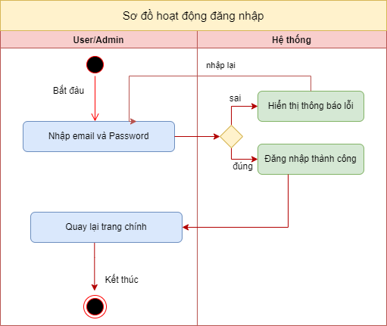

Hình 5 Sơ đồ hoạt động Đăng nhập

**2. Sơ đồ hoạt động Use case Đăng Ký**

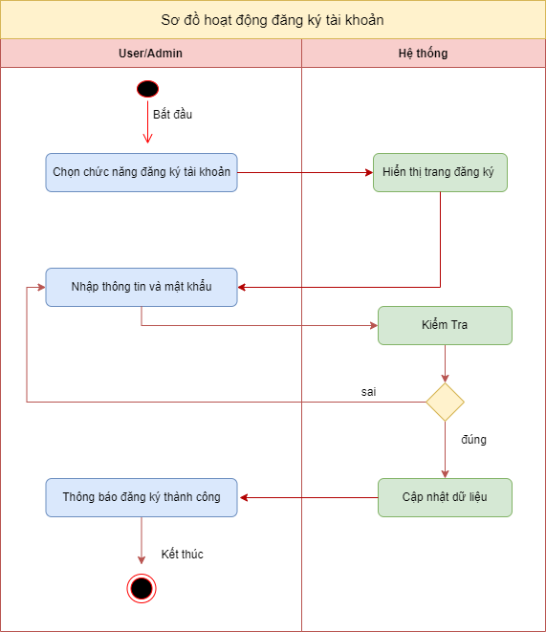

Hình 6 Sơ đồ hoạt động Đăng ký

**3. Sơ đồ hoạt động Use case Quên Mật Khẩu**

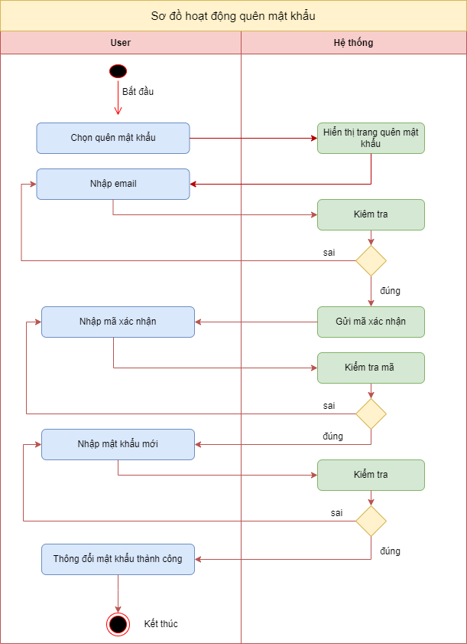

Hình 7 Sơ đồ hoạt động Quên mật khẩu

**Sơ đồ hoạt động Use case Đổi Mật khẩu**

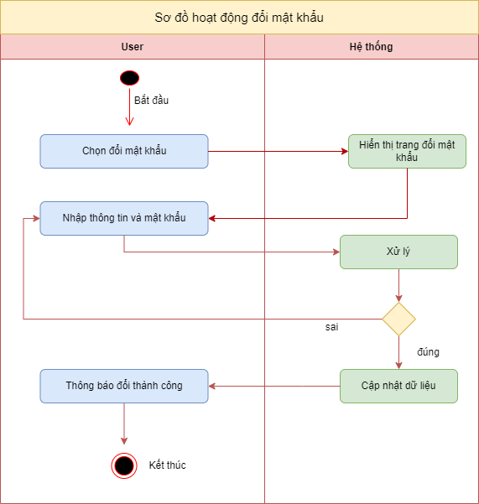

Hình 8 Sơ đồ hoạt động Đổi mật khẩu

**Sơ đồ hoạt động Use case Chỉnh Sửa Thông Tin**

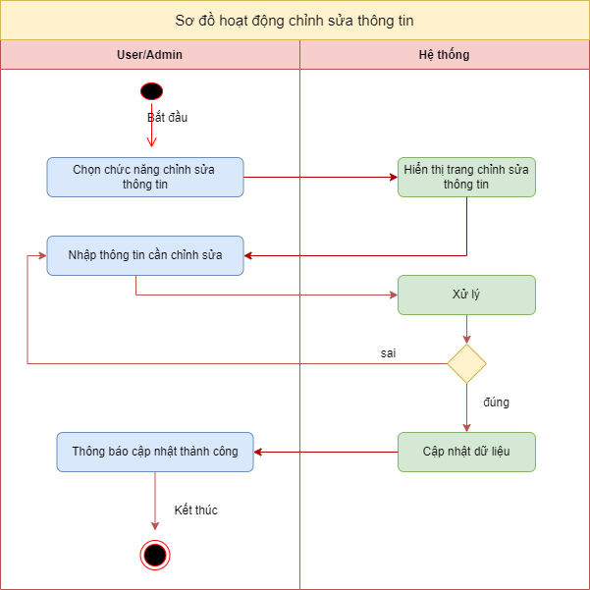

Hình 9 Sơ đồ hoạt động Chỉnh sửa thông tin

**Sơ đồ hoạt động Use case Xếp hạng**

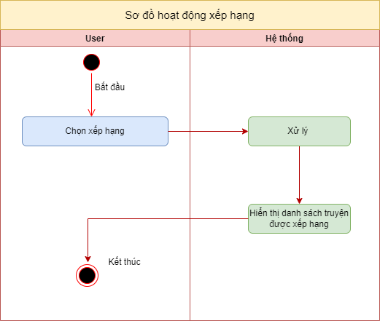

Hình 10 Sơ đồ hoạt động Xếp hạng

**Sơ đồ hoạt động Use case Thể Loại**

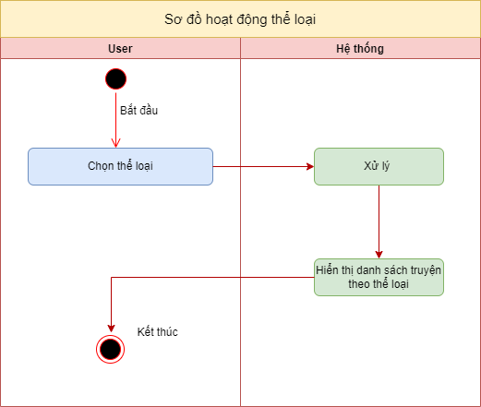

Hình 11 Sơ đồ hoạt động Thể loại

**Sơ đồ hoạt động Use case Xem Thông Tin Truyện**

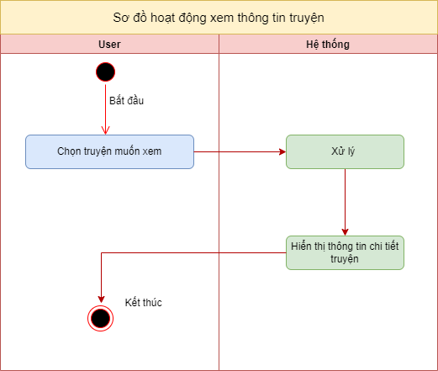

Hình 12 Sơ đồ hoạt động Xem thông tin truyện

**Sơ đồ hoạt động Use case Đọc Truyện**

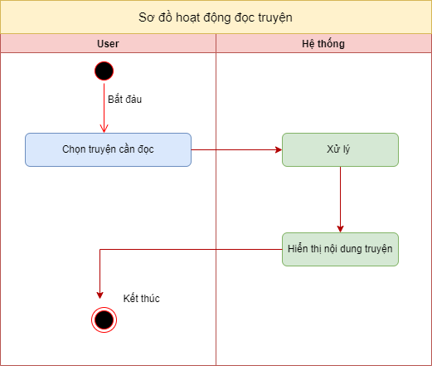

Hình 13 Sơ đồ hoạt động Đọc truyện

**Sơ đồ hoạt động Use case Tìm Kiếm**

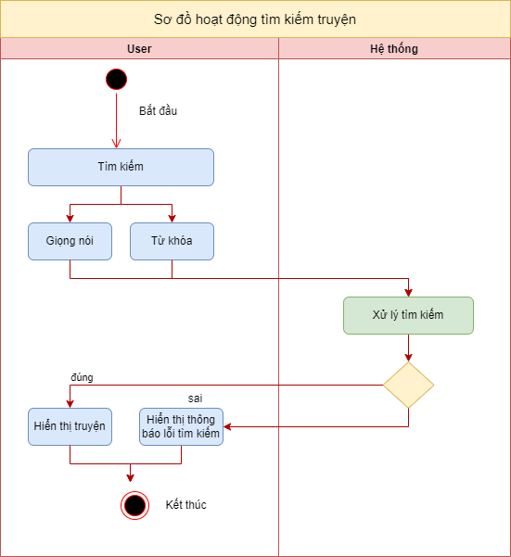

Hình 14 Sơ đồ hoạt động Tìm kiếm

**Sơ đồ hoạt động Use case Thông Báo**

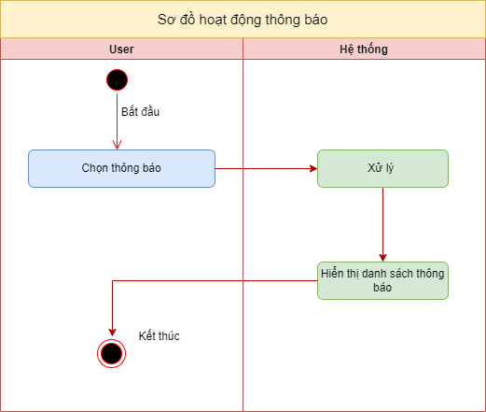

Hình 15 Sơ đồ hoạt động Thông báo

**Sơ đồ hoạt động Use case Tủ Sách**

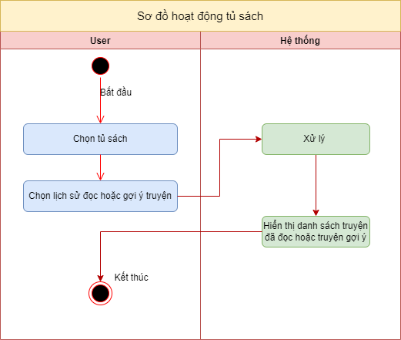

Hình 16 Sơ đồ hoạt động Tủ sách

**Sơ đồ hoạt động Use case Điểm Danh**

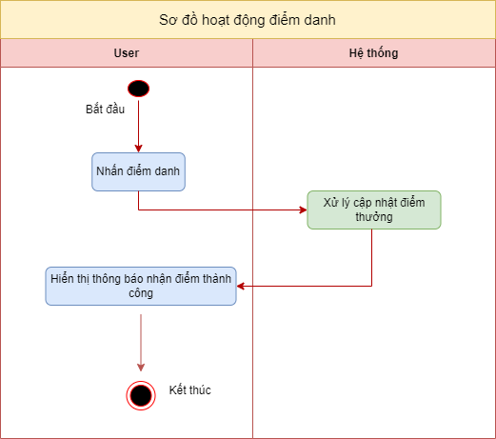

Hình 17 Sơ đồ hoạt động Điểm danh

**Sơ đồ hoạt động Use case Đổi Điểm Thưởng**

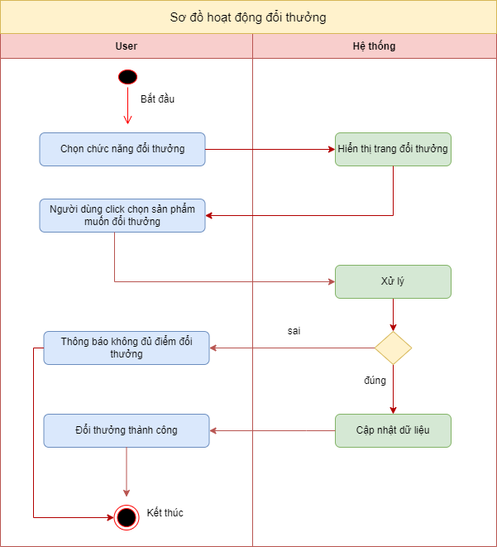

Hình 18 Sơ đồ hoạt động Đổi điểm thưởng

**Sơ đồ hoạt động Use case Đánh Giá**

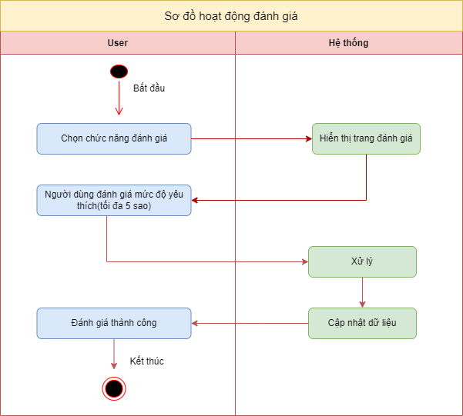

Hình 19 Sơ đồ hoạt động Đánh giá

**Sơ đồ hoạt động Use case Bình Luận**

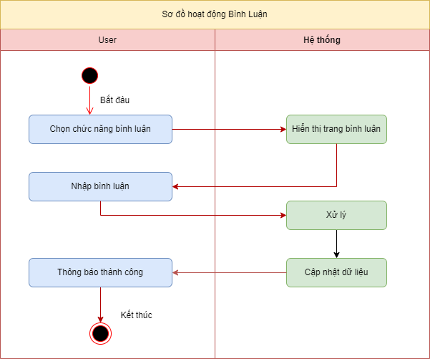

Hình 20 Sơ đồ hoạt động Bình luận

**Sơ đồ hoạt động Use case Lịch Sử Đánh Giá**

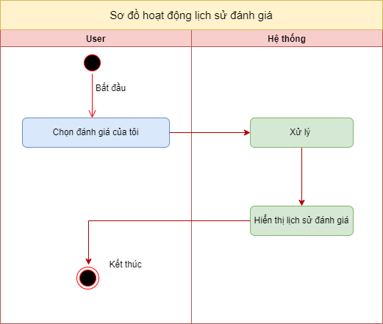

Hình 21 Sơ đồ hoạt động Lịch sử đánh giá

**Sơ đồ hoạt động Use case Lịch Sử Bình Luận**

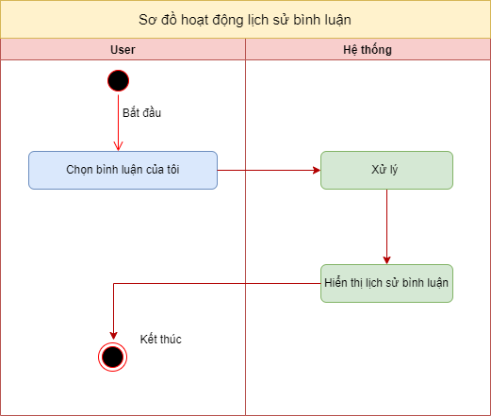

Hình 22 Sơ đồ hoạt động Lịch sử bình luận

**Sơ đồ hoạt động Use case Quản Lý Truyện**

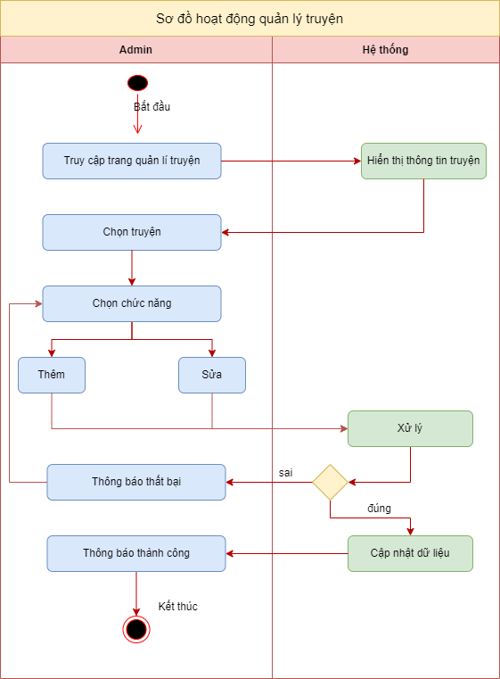

Hình 23 Sơ đồ hoạt động Quản lý truyện

**Sơ đồ hoạt động Use case Quản Lý Tài Khoản**

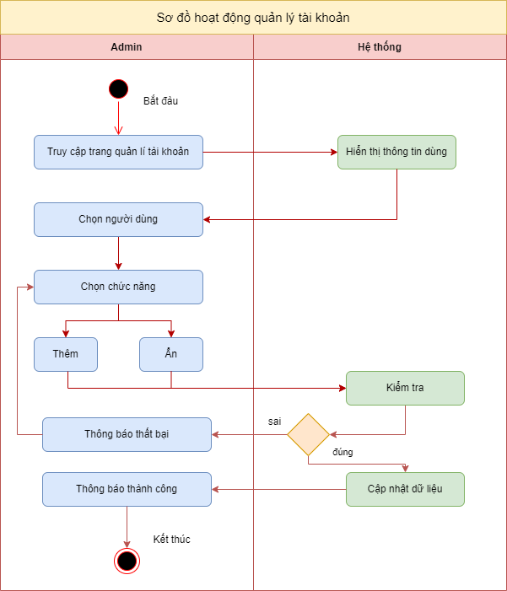

Hình 24 Sơ đồ hoạt động Quản lý tài khoản

**Sơ đồ hoạt động Use case Quản Lý Bình Luận**

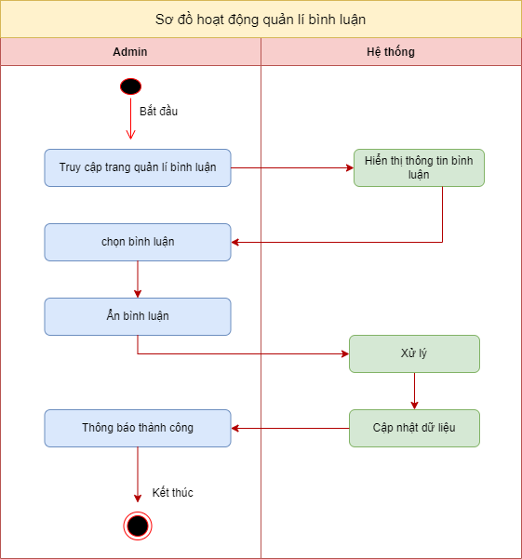

Hình 25 Sơ đồ hoạt động Quản lý bình luận

**Sơ đồ hoạt động Use case Thống Kê**

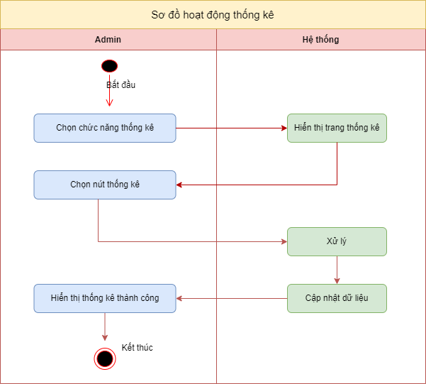

Hình 26 Sơ đồ hoạt động Thống kê

### **2.1.3. Sơ đồ tuần tự (Sequence Diagram)**

**1. Sơ đồ tuần tự Use case Đăng Nhập**

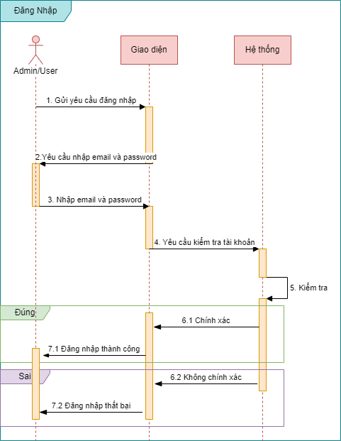

Hình 27 Sơ đồ tuần tự Đăng nhập

**2. Sơ đồ tuần tự Use case Đăng Ký**

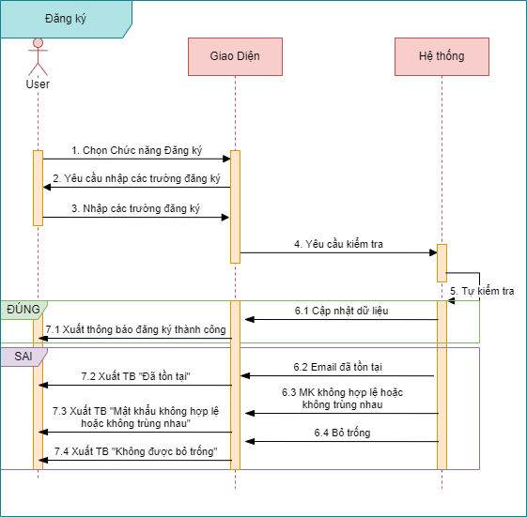

Hình 28 Sơ đồ tuần tự Đăng ký

**3. Sơ đồ tuần tự Use case Quên Mật Khẩu**

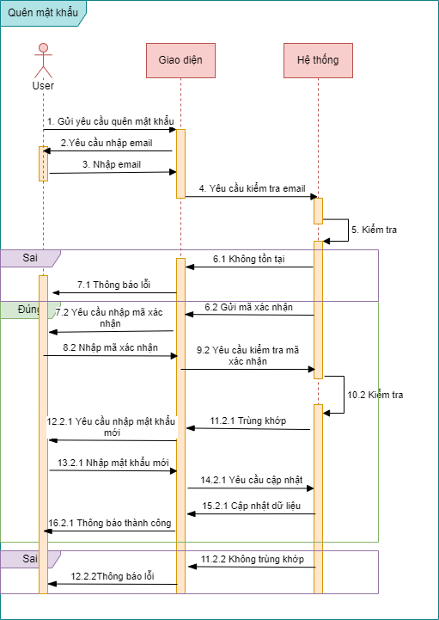

Hình 29 Sơ đồ tuần tự Quên mật khẩu

**4. Sơ đồ tuần tự Use case Đổi Mật khẩu**

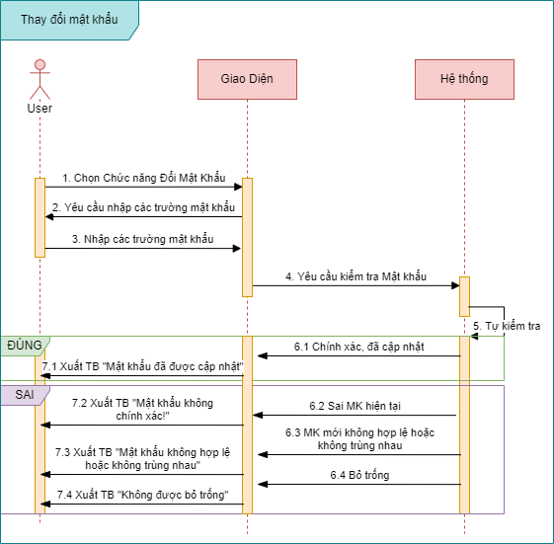

Hình 30 Sơ đồ tuần tự Đổi mật khẩu

**5. Sơ đồ tuần tự Use case Chỉnh Sửa Thông Tin**

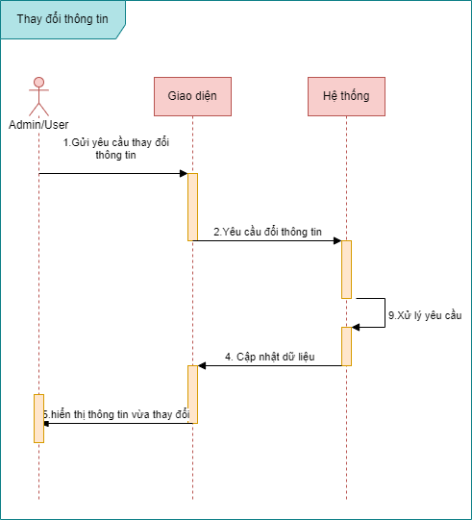

Hình 31 Sơ đồ tuần tự Chỉnh sửa thông tin

**6. Sơ đồ tuần tự Use case Xếp hạng**

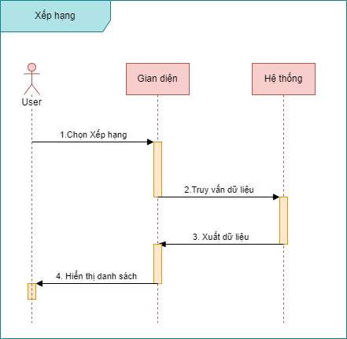

Hình 32 Sơ đồ tuần tự Xếp hạng

**7. Sơ đồ tuần tự Use case Thể Loại**

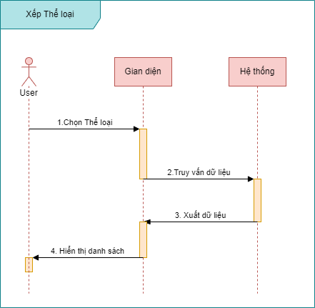

Hình 33 Sơ đồ tuần tự Thể loại

**8. Sơ đồ tuần tự Use case Xem Thông Tin Truyện**

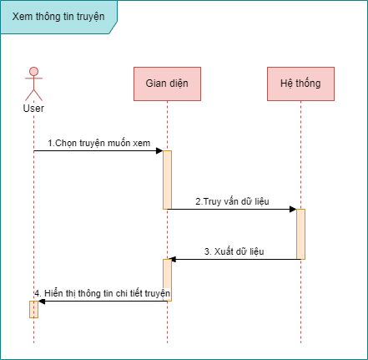

Hình 34 Sơ đồ tuần tự Xem thông tin truyện

**9. Sơ đồ tuần tự Use case Đọc Truyện**

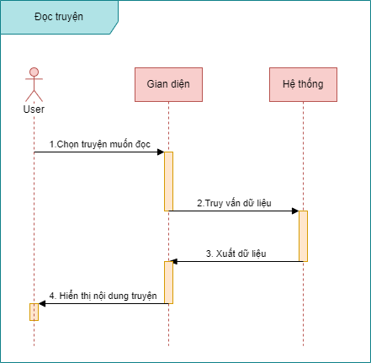

Hình 35 Sơ đồ tuần tự Đọc truyện

**10. Sơ đồ tuần tự Use case Tìm Kiếm**

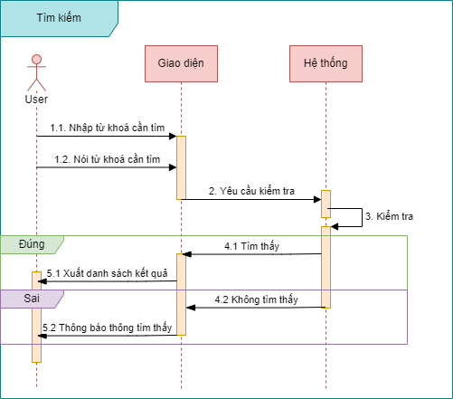

Hình 36 Sơ đồ tuần tự Tìm kiếm

**11. Sơ đồ tuần tự Use case Thông Báo**

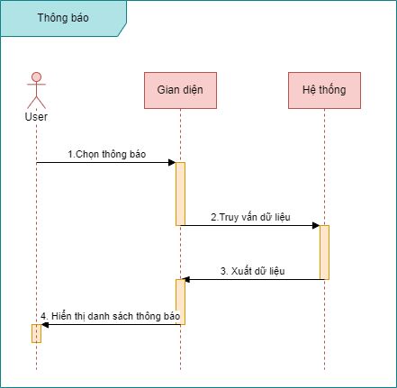

Hình 37 Sơ đồ tuần tự Thông báo

**12. Sơ đồ tuần tự Use case Tủ Sách**

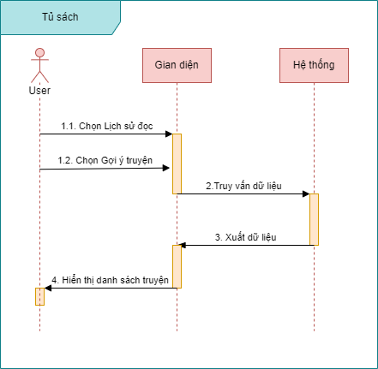

Hình 38 Sơ đồ tuần tự Tủ sách

**13. Sơ đồ tuần tự Use case Điểm Danh**

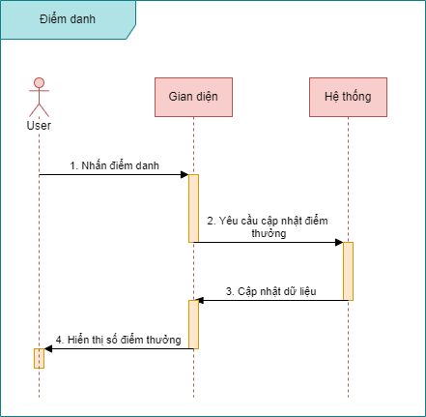

Hình 39 Sơ đồ tuần tự Điểm danh

**14. Sơ đồ tuần tự Use case Đổi Điểm Thưởng**

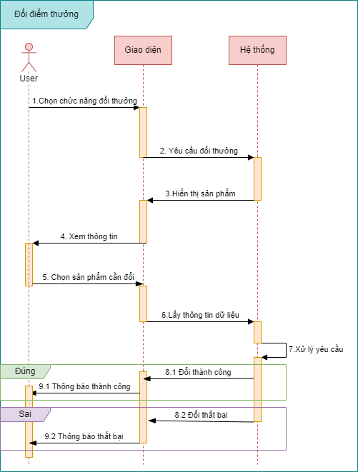

Hình 40 Sơ đồ tuần tự Đổi điểm thưởng

**15. Sơ đồ tuần tự Use case Đánh Giá**

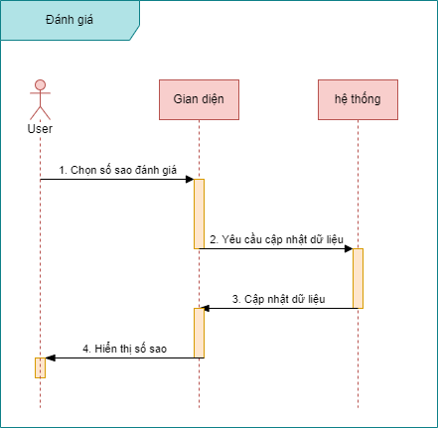

Hình 41 Sơ đồ tuần tự Đánh giá

**16. Sơ đồ tuần tự Use case Bình Luận**

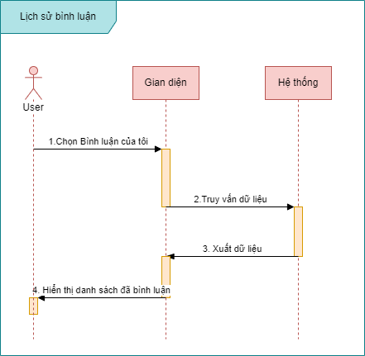

Hình 42 Sơ đồ tuần tự Bình luận

**17. Sơ đồ tuần tự Use case Lịch Sử Đánh Giá**

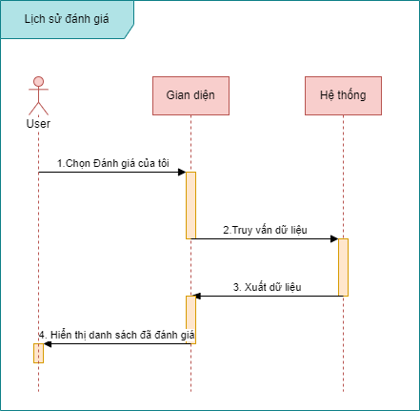

Hình 43 Sơ đồ tuần tự Lịch sử đánh giá

**18. Sơ đồ tuần tự Use case Lịch Sử Bình Luận**



Hình 44 Sơ đồ tuần tự Lịch sử bình luận

**19. Sơ đồ tuần tự Use case Quản Lý Truyện**

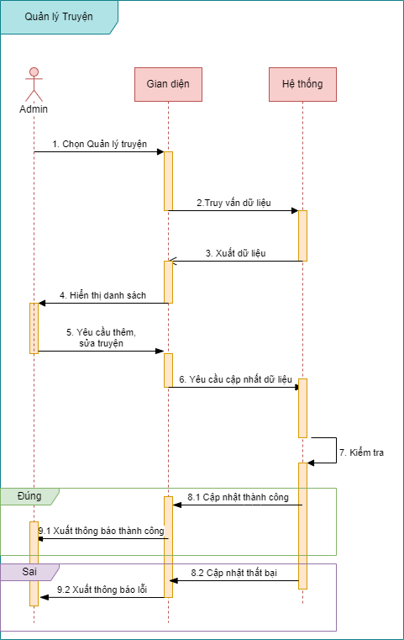

Hình 45 Sơ đồ tuần tự Quản lý truyện

**20. Sơ đồ tuần tự Use case Quản Lý Tài Khoản**

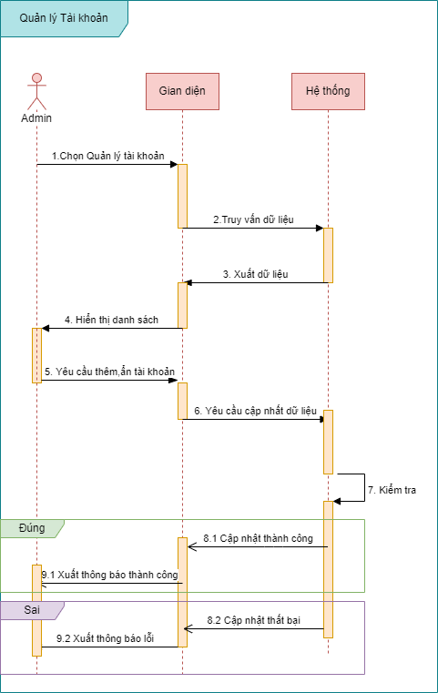

Hình 46 Sơ đồ tuần tự Quản lý tài khoản

**21. Sơ đồ tuần tự Use case Quản Lý Bình Luận**

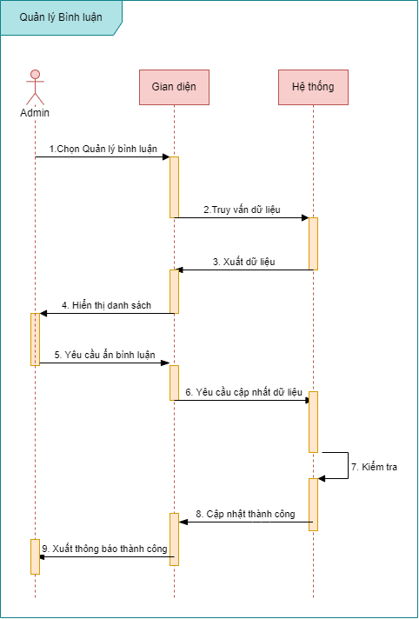

Hình 47 Sơ đồ tuần tự Quản lý bình luận

**Sơ đồ tuần tự Use case Thống Kê**

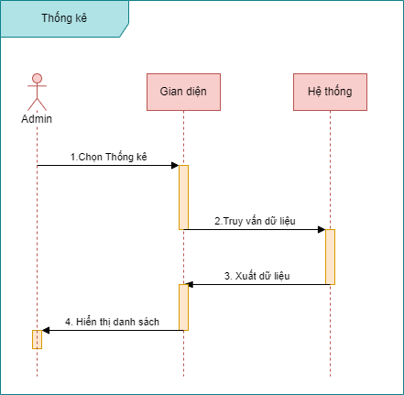

Hình 48 Sơ đồ tuần tự Thống kê

* + 1. Sơ đồ lớp (Class Diagram)

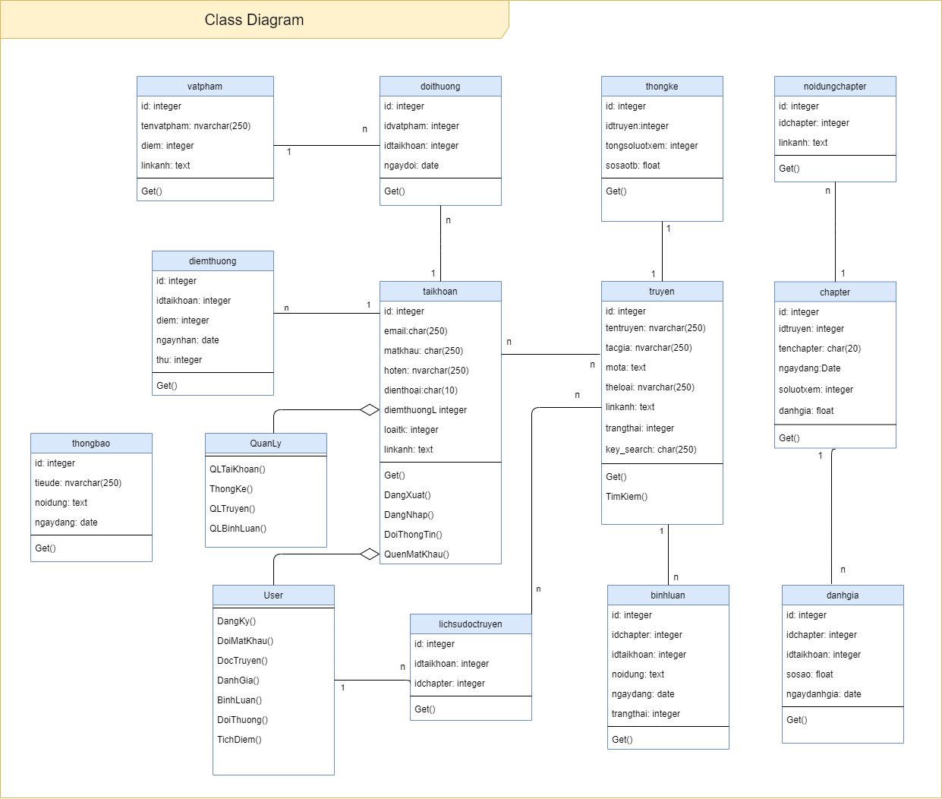

Hình 49 Sơ đồ lớp

## **2.2. Xây dựng cơ sở dữ liệu**

### **2.2.1. Bảng TAIKHOAN**

|  |  |
| --- | --- |
| **Thuộc tính** | **Kiểu dữ liệu** |
| id | integer |
| email | char(250) |
| matkhau | char(250) |
| hoten | nvarchar(250) |
| dienthoai | char(11) |
| diemthuong | integer |
| loaitk | integer |
| linkanh | text |

Bảng 26 TAIKHOAN

Loại tài khoản bao gồm 4 loại: 0 tài khoản người dùng, 1 tài khoản admin, 2 tài khoản bị khóa, 3 tài khoản bị tạm khóa chức năng quên mật khẩu.

### **2.2.2. Bảng TRUYEN**

|  |  |
| --- | --- |
| **Thuộc tính** | **Kiểu dữ liệu** |
| id | integer |
| tentruyen | nvarchar(250) |
| tacgia | nvarchar(250) |
| mota | text |
| theloai | nvarchar(250) |
| linkanh | text |
| trangthai | integer |
| key_search | char(250) |

Bảng 27 TRUYEN

Truyện bao gồm 2 trạng thái: 0 đang ra, 1 đã kết thúc.

### **2.2.3. Bảng CHAPTER**

|  |  |
| --- | --- |
| **Thuộc tính** | **Kiểu dữ liệu** |
| id | integer |
| idtruyen | integer |
| tenchapter | char(20) |
| ngaydang | date |
| soluotxem | integer |
| danhgia | float |

Bảng 28 CHAPTER

### **2.2.4. Bảng NOIDUNGCHAPTER**

|  |  |
| --- | --- |
| **Thuộc tính** | **Kiểu dữ liệu** |
| id | integer |
| idchapter | integer |
| linkanh | text |

Bảng 29 NOIDUNGCHAPTER

### **2.2.5. Bảng BINHLUAN**

|  |  |
| --- | --- |
| **Thuộc tính** | **Kiểu dữ liệu** |
| id | integer |
| idchapter | integer |
| idtaikhoan | integer |
| noidung | text |
| ngaydang | date |
| trangthai | integer |

Bảng 30 BINHLUAN

Bình luận bao gồm 2 trạng thái: 0 bị khóa, 1 bình thường.

### **2.2.6. Bảng DANHGIA**

|  |  |
| --- | --- |
| **Thuộc tính** | **Kiểu dữ liệu** |
| id | integer |
| idchapter | integer |
| idtaikhoan | integer |
| sosao | float |
| ngaydanhgia | date |

Bảng 31 DANHGIA

### **2.2.7. Bảng DIEMTHUONG**

|  |  |
| --- | --- |
| **Thuộc tính** | **Kiểu dữ liệu** |
| id | integer |
| idtaikhoan | integer |
| diem | integer |
| ngaynhan | date |
| thu | integer |

Bảng 32 DIEMTHUONG

### **2.2.8. Bảng DOITHUONG**

|  |  |
| --- | --- |
| **Thuộc tính** | **Kiểu dữ liệu** |
| id | integer |
| idvatpham | integer |
| idtaikhoan | integer |
| ngaydoi | date |

Bảng 33 DOITHUONG

### **2.2.9. Bảng VATPHAM**

|  |  |
| --- | --- |
| **Thuộc tính** | **Kiểu dữ liệu** |
| id | int |
| tenvatpham | nvarchar(250) |
| diem | integer |
| linkanh | text |

Bảng 34 VATPHAM

### **2.2.10. Bảng THONGKE**

|  |  |
| --- | --- |
| **Thuộc tính** | **Kiểu dữ liệu** |
| id | integer |
| idtruyen | integer |
| tongluotxem | integer |
| sosaotrungbinh | float |

Bảng 35 THONGKE

### **2.2.11. Bảng THONGBAO**

|  |  |
| --- | --- |
| **Thuộc tính** | **Kiểu dữ liệu** |
| id | integer |
| tieude | nvarchar(250) |
| noidung | text |
| ngaydang | date |

Bảng 36 THONGBAO

### **2.2.12. Bảng LICHSUDOCTRUYEN**

|  |  |
| --- | --- |
| **Thuộc tính** | **Kiểu dữ liệu** |
| id | integer |
| idtaikhoan | integer |
| idchapter | integer |

Bảng 37 LICHSUDOCTRUYEN

1. CHỨC NĂNG VÀ GIAO DIỆN
   1. Trang giới thiệu

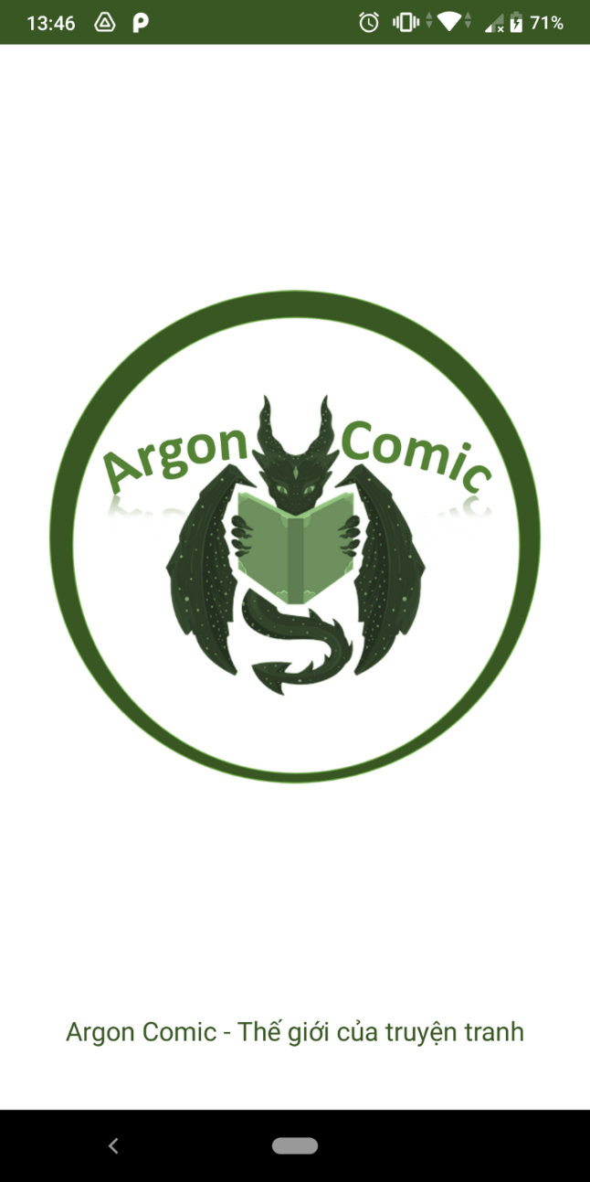

Hình 50 Trang giới thiệu

Khi khởi động ứng dụng trang đệm sẽ xuất hiện, sau 5 giây chuyển đến trang chủ.

* 1. Trang đăng nhập

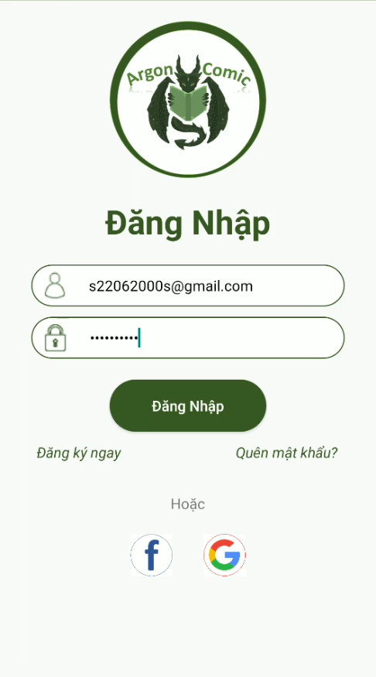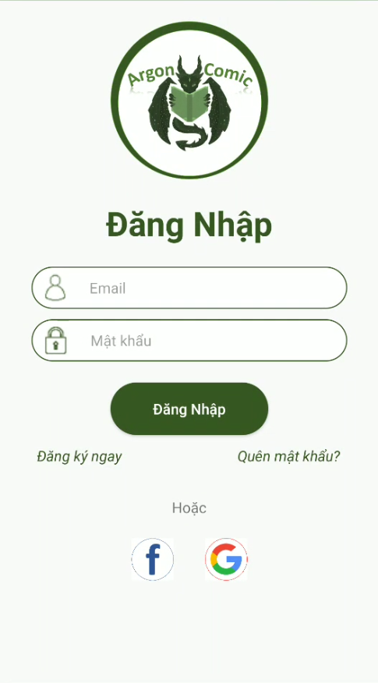

Hình 51 Trang đăng nhập

Logo: chuyển đến trang chủ.

*Đăng ký ngay:* chuyển đến trang đăng ký.

*Quên mật khẩu:* chuyển đến trang quên mật khẩu.

Kiểm tra dữ liệu:

* Dữ liệu trống.
* Email và mật khẩu không chính xác.
* Tài khoản bị khóa.

Đăng nhập thành công sẽ chuyển đến trang chủ và một số chức năng có thể sử dụng (điểm danh, đổi thưởng, đọc truyện, …)

* 1. Trang đăng ký

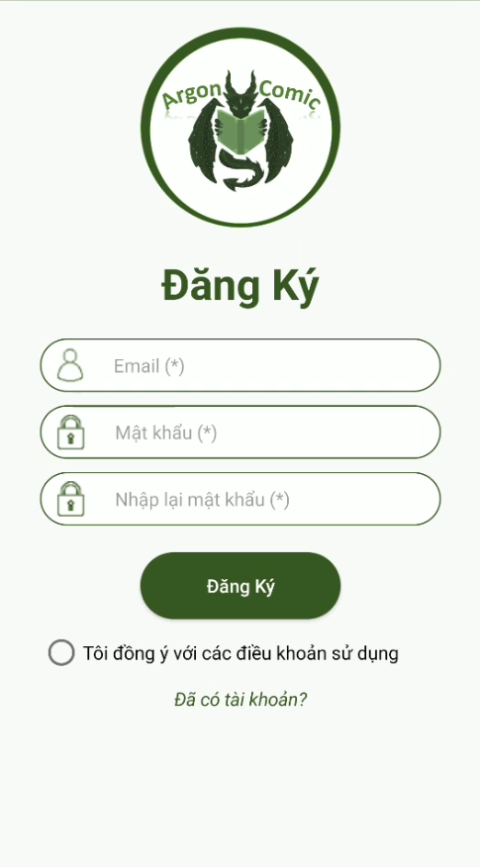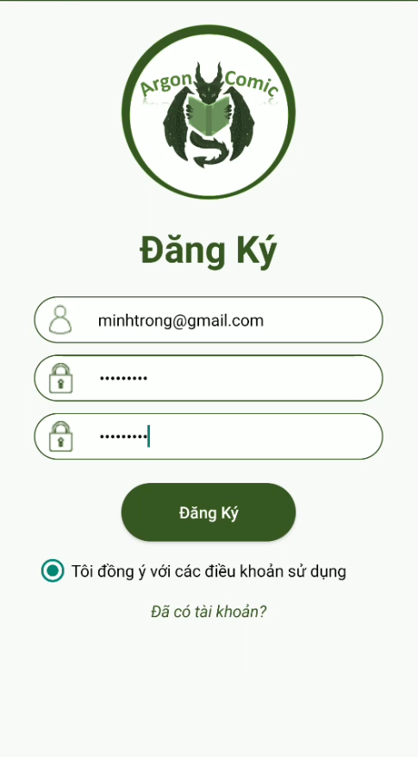

Hình 52 Trang đăng ký

Logo: chuyển đến trang chủ.

*Đã có tài khoản:* chuyển đến trang đăng nhập.

Kiểm tra dữ liệu:

* Dữ liệu trống.
* Email không hợp lệ hoặc đã tồn tại.
* Mật khẩu không hợp lệ (mật khẩu ít nhất 8 kí tự, bao gồm chữ hoa, chữ thường, số, kí tự đặc biệt).
* Mật khẩu không trùng nhau.
* Chấp nhận điều khoản sử dụng.

Đăng ký thành công, tài khoản được thêm vào cơ sở dữ liệu và chuyển đến trang đăng nhập với tài khoản mới được đăng ký.

* 1. Trang quên mật khẩu

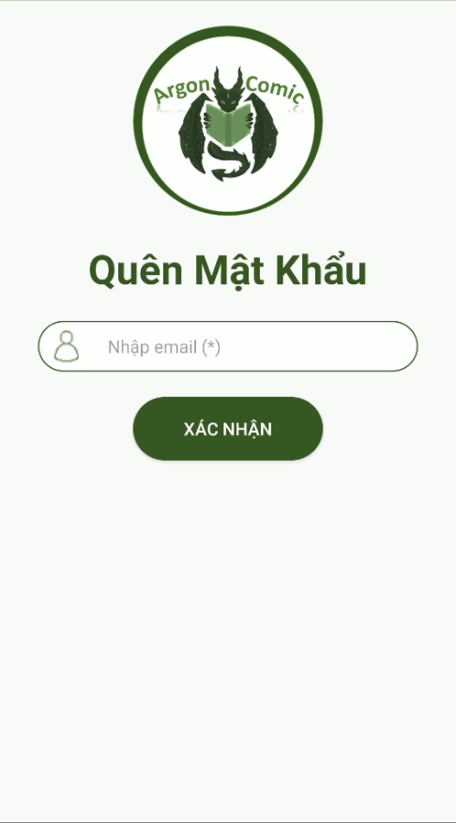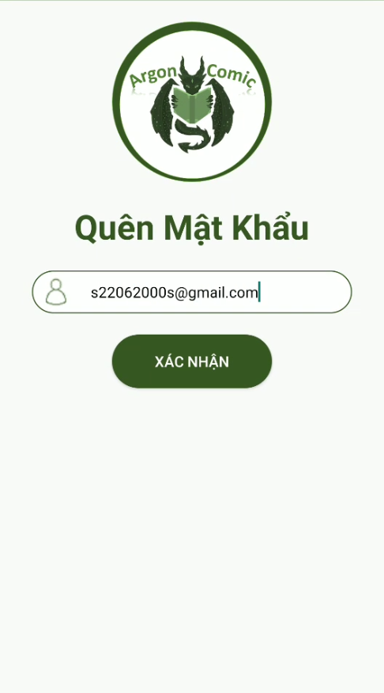

Hình 53 Trang quên mật khẩu

Logo: chuyển đến trang chủ

Kiểm tra dữ liệu:

* Dữ liệu trống
* Email không hợp lệ hoặc không tồn tại.
* Tài khoản bị khóa hoặc bị tạm khóa chức năng.

Email thỏa điều kiện sẽ chuyển sang trang nhập mật khẩu mới.

* 1. Trang nhập mật khẩu mới

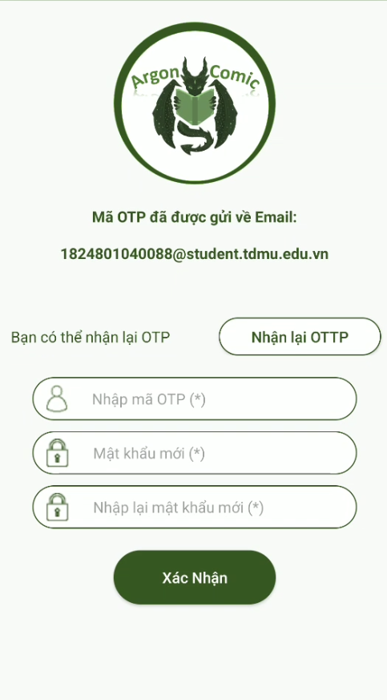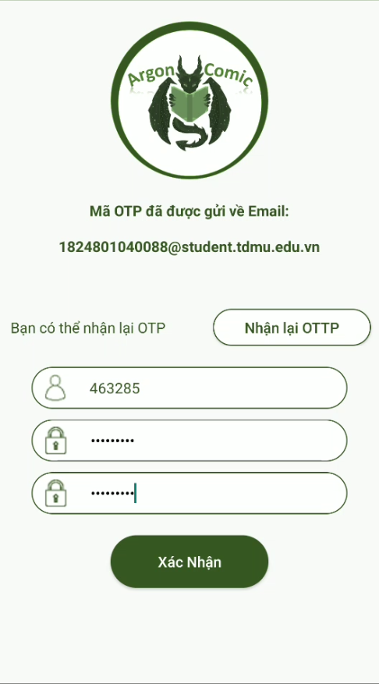

Hình 54 Trang nhập mật khẩu mới

Logo: chuyển đến trang chủ

Kiểm tra dữ liệu:

* Dữ liệu trống
* Mã xác nhận.
* Mật khẩu không hợp lệ (mật khẩu ít nhất 8 kí tự, bao gồm chữ hoa, chữ thường, số, kí tự đặc biệt).
* Mật khẩu không trùng nhau.

Nhận lại mã xác nhận: khi click vào “nhận lại OTP”, mã xác nhận sẽ được gửi lại vào email. Nhận tối đã 3 lần mã xác nhận, lần thứ 4 sẽ bị tạm khóa chức năng quên mật khẩu.

Dữ liệu thỏa điều kiện, mật khẩu được cập nhật và chuyển sang trang đăng nhập.

* 1. Trang chủ

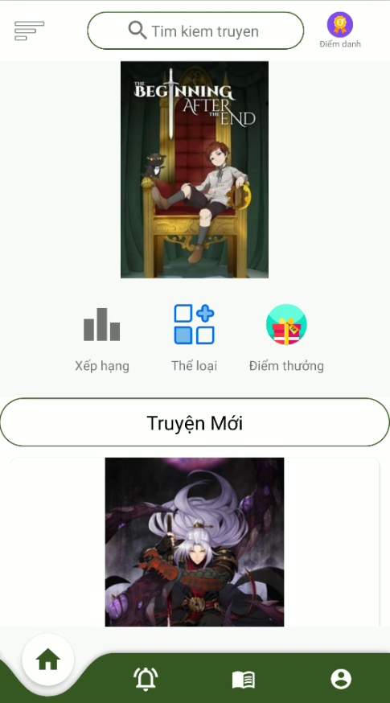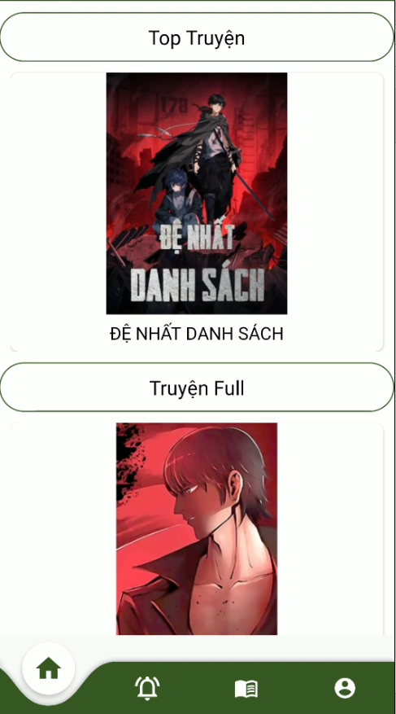

Hình 55 Trang chủ

Nhấn vào khung tìm kiếm để chuyển đến trang tìm kiếm

Thể loại: chuyển đến trang thể loại.

Xếp hạng: chuyển đến trang xếp hạng.

Điểm thưởng: chuyển đến trang điểm thưởng (yêu cầu đăng nhập).

Điểm danh: nhận điểm thưởng (yêu cầu đăng nhập).

Truyện mới: hiển thị 5 cuốn truyện mới ra.

Top truyện: hiển thị 5 cuốn truyện có nhiều lượt xem nhất.

Truyện full: hiển thị truyện đã kết thúc.

Thanh dưới bao gồm: trang chủ, thông báo (yêu cầu đăng nhập), tủ sách (yêu cầu đăng nhập), tài khoản (yêu cầu đăng nhập)

* 1. Menu

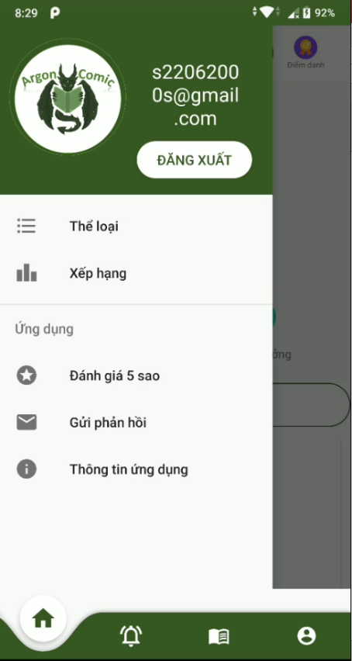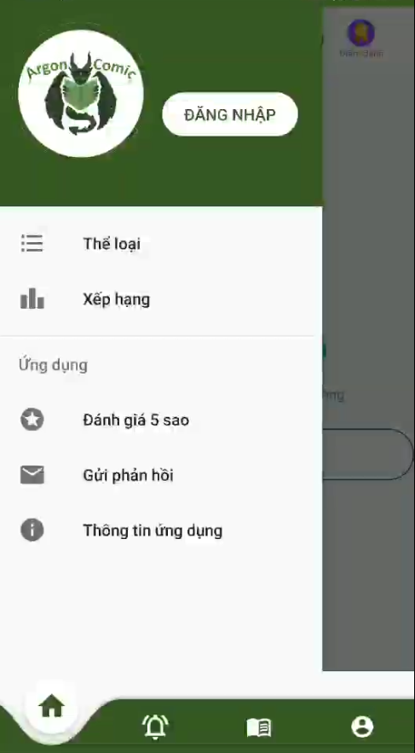

Hình 56 Menu

Thể loại: chuyển đến trang thể loại.

Xếp hạng: chuyển đến trang xếp hạng.

Chưa đăng nhập:

Nút đăng nhập: chuyển đến trang đăng nhập.

Đã đăng nhập:

Nút đăng xuất: đăng xuất tài khoản.

Hiện email đã đăng nhập.

* 1. Trang tìm kiếm

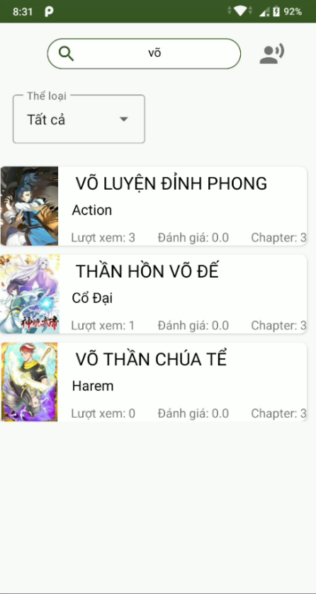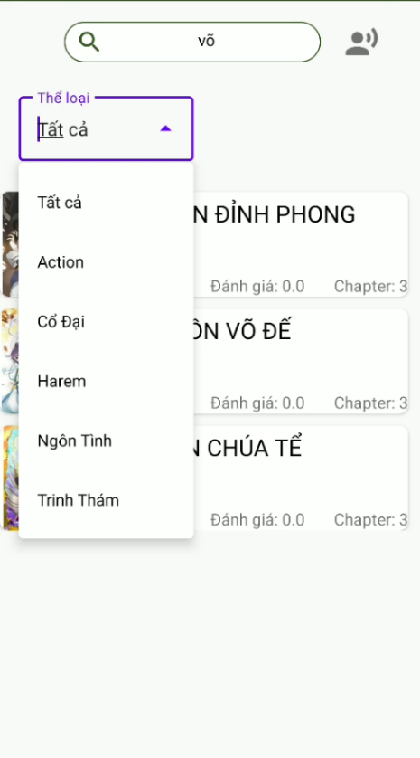

Hình 57 Trang tìm kiếm

Có 2 cách để tìm kiếm:

* Nhập tên truyện cần tìm.
* Nhấn vào biểu tượng voice và nói tên truyện cần tìm.

Lọc danh sách tìm kiếm theo thể loại.

* 1. Trang xếp hạng

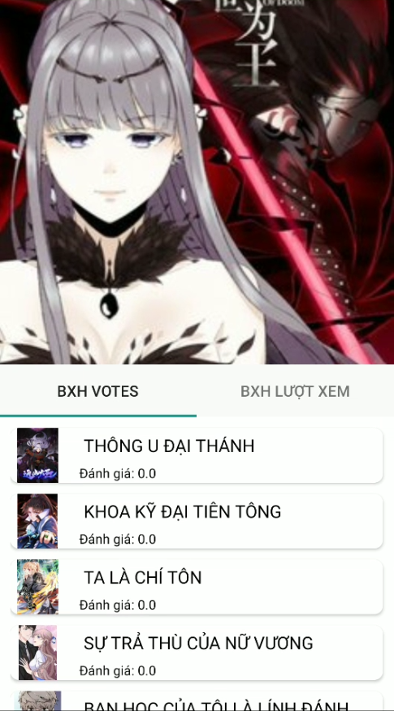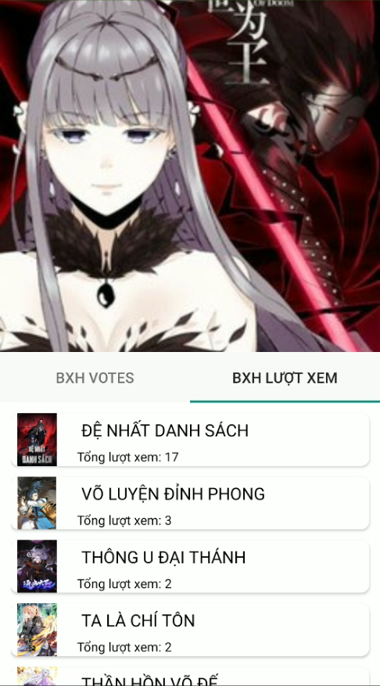

Hình 58 Trang Xếp hạng

Truyện được xếp hạng theo đánh giá và lượt xem.

* 1. Trang thể loại

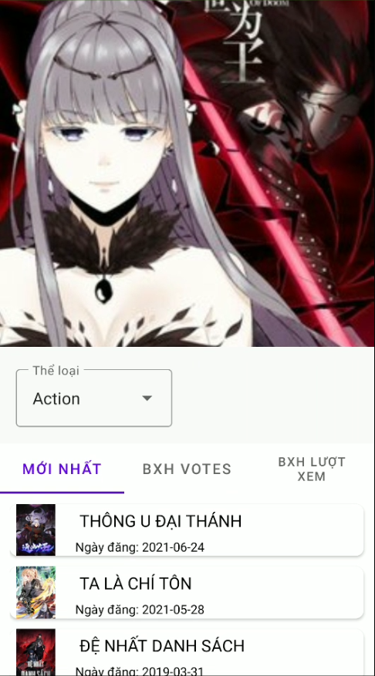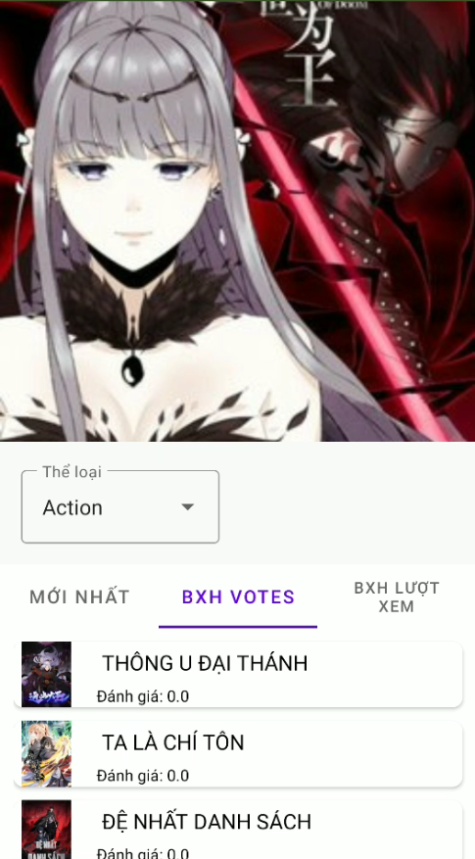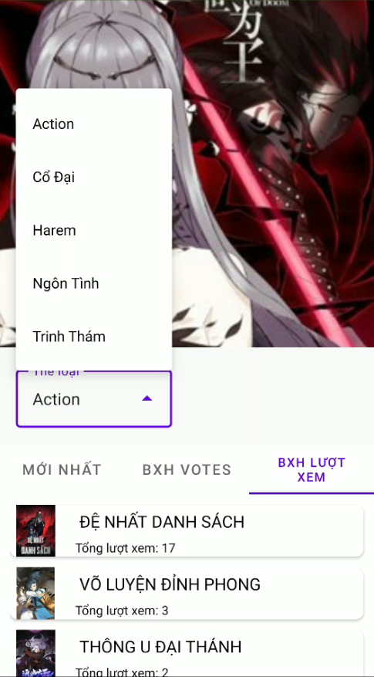

Hình 59 Trang thể loại

Trang thể loại bao gồm 3 tab:

* Sắp xếp truyện của từng thể loại theo ngày đăng.
* Sắp xếp truyện của từng thể loại theo đánh giá.
* Sắp xếp truyện của từng thể loại theo lượt xem.
  1. Trang chi tiết truyện

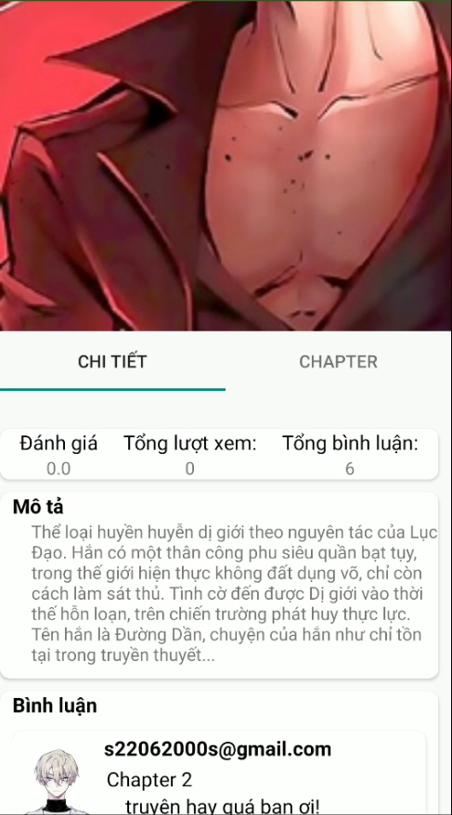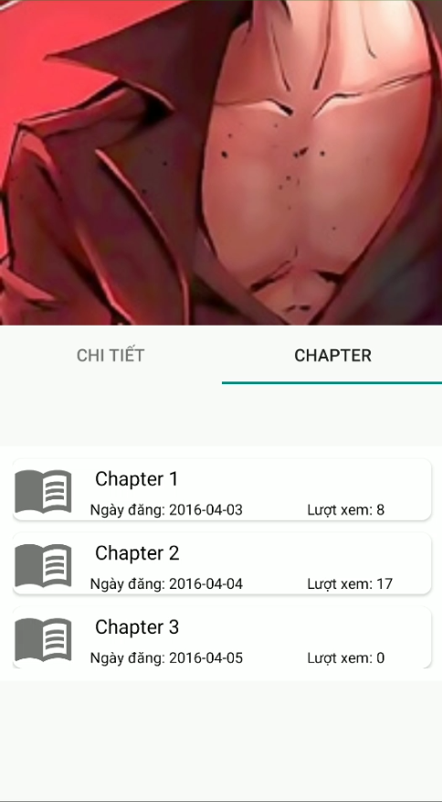

Hình 60 Trang chi tiết truyện

Trang chi tiết truyện bao gồm 2 tab:

* Tab chi tiết: bao gồm các thông tin về cuốn truyện: đánh giá, tổng lượt xem, tổng bình luận, mô tả và các bình luận gần đây.
* Tab chapter: hiển thị danh sách các chapter của truyện.
  1. Trang đọc chapter

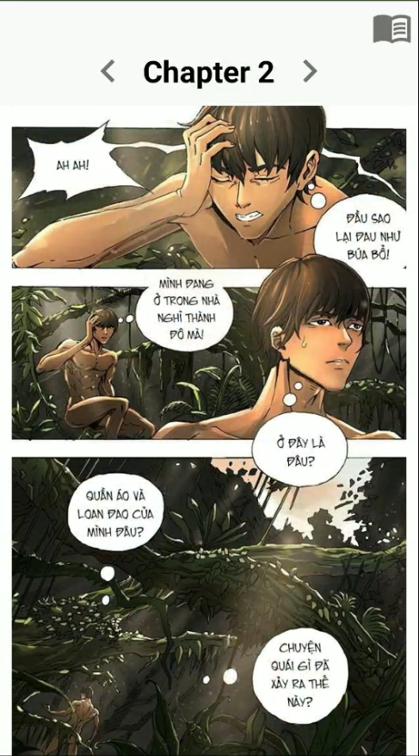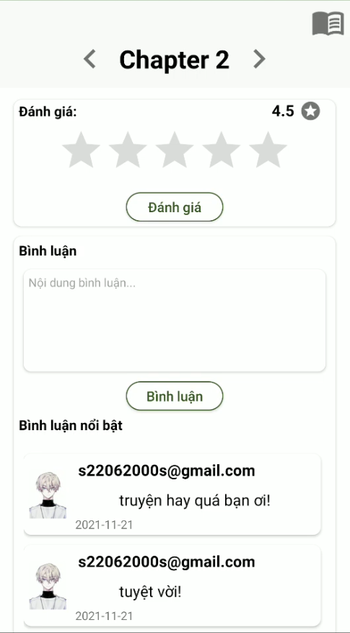

Hình 61 Trang đọc chapter

Hiển thị tên chapter và nội dung của chapter.

< và > : đến chuyển đến chapter mới hoặc lùi về chapter trước đó. Nếu đang ở chapter 1 mà lùi chapter thì thông báo đang ở chapter đầu. Nếu đang ở chapter mới nhất của truyện mà nhấn chuyển đến chapter mới thì thông báo đang ở chapter cuối.

Icon cuốn sách: chuyển đến trang chi tiết truyện.

Cuối nội dung chapter có 2 chức năng:

* Đánh giá: đánh giá truyện với số sao (tối đa 5 sao). Nếu đã từng đánh giá, đánh giá cũ sẽ được cập nhật số sao mới vừa đánh giá. Nếu chưa, thêm mới đánh giá. Đánh giá của chapter được cập nhật.
* Bình luận: nhập bình luận và gửi. Danh sách bình luận được cập nhật phía dưới.
  1. Trang điểm thưởng

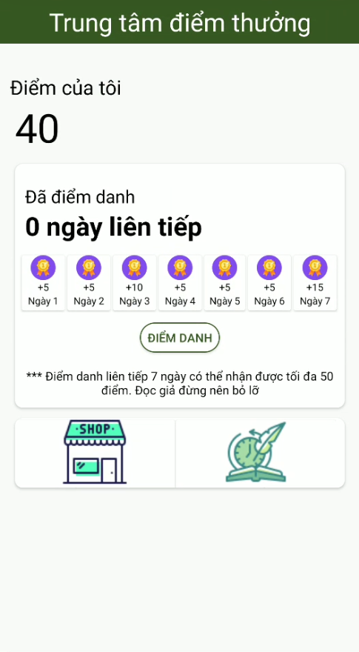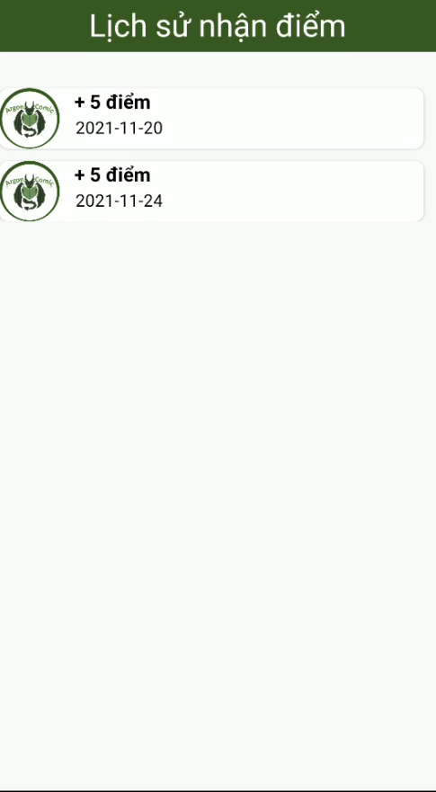

Hình 62 Trang điểm thưởng

Hiển thị số điểm tích lũy, số ngày điểm danh liên tiếp (tối đa 7 ngày) và số điểm nhận được của mỗi ngày.

Biểu tượng shop: chuyển đánh trang cửa hàng.

Biểu tượng lịch sử: hiển thị danh sách lịch sử điểm danh.

* 1. Trang cửa hàng

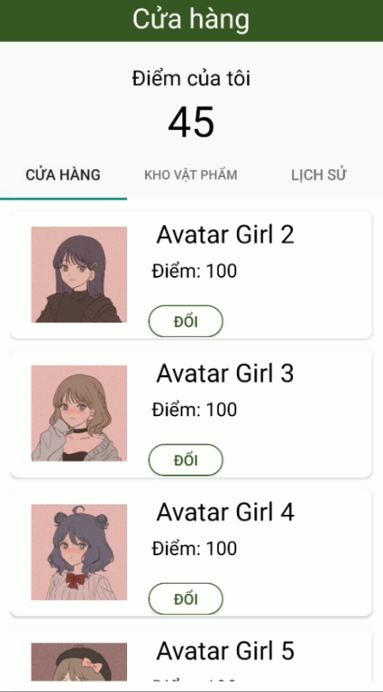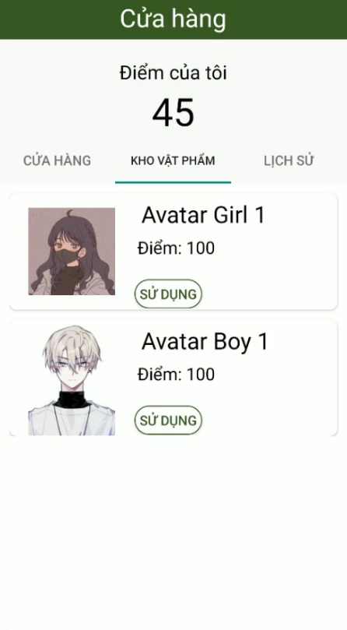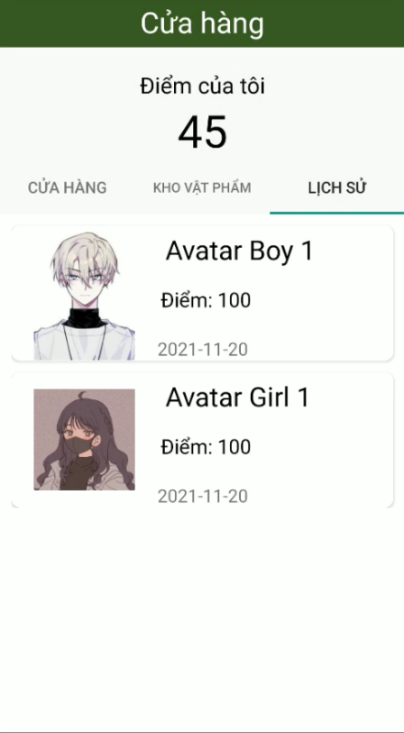

Hình 63 Trang cửa hàng

Hiển thị số điểm tích lũy.

Bao gồm 3 tab:

* Cửa hàng: hiển thị danh sách vật phẩm, điểm để đổi vật phẩm. Click vào button “Đổi” để đổi vật phẩm. Nếu đủ điểm, đổi thành công. Nếu không đủ điểm, đổi thất bại. Vật phẩm đã đổi, thông báo vật phẩm đã được đổi.
* Kho vật phẩm: hiển thị danh sách vật phẩm đã đổi. Click vào button “Sử dụng”, avatar của tài khoản được cập nhật.
* Lịch sử: hiển thị danh sách vật phẩm đã đổi, số điểm, ngày đổi.
  1. Trang thông tin tài khoản

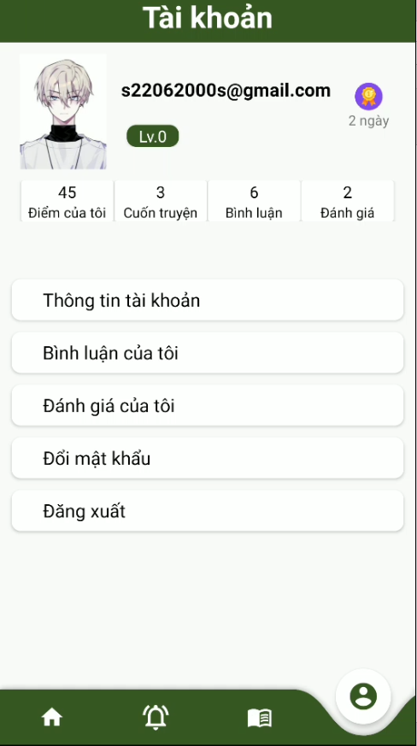

Hình 64 Trang thông tin tài khoản

Hiển thị thông tin tài khoản: email, level, tổng số ngày điểm danh, điểm tích lũy, số truyện đã đọc, tổng số bình luận, tổng số đánh giá.

*Thông tin tài khoản:* chuyển đến trang thông tin chi tiết.

*Bình luận của tôi:* chuyển đến trang lịch sử bình luận.

*Đánh giá của tôi:* chuyển đến trang lịch sử đánh giá.

*Đổi mật khẩu:* chuyển đến trang đổi mật khẩu.

*Đăng xuất:* đăng xuất tài khoản.

* 1. Trang thông tin chi tiết

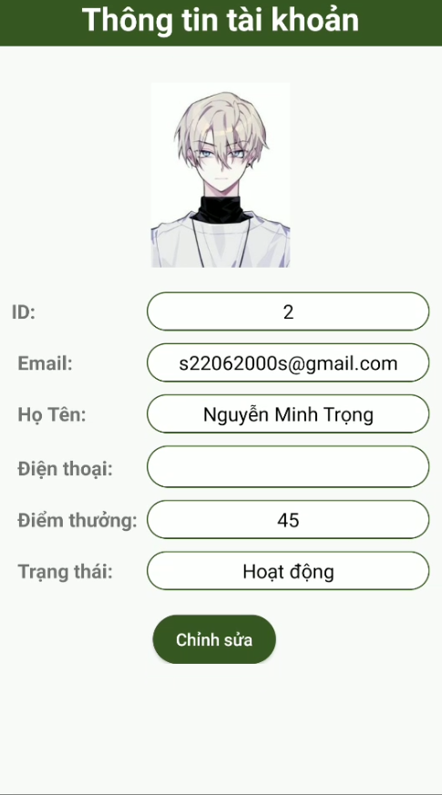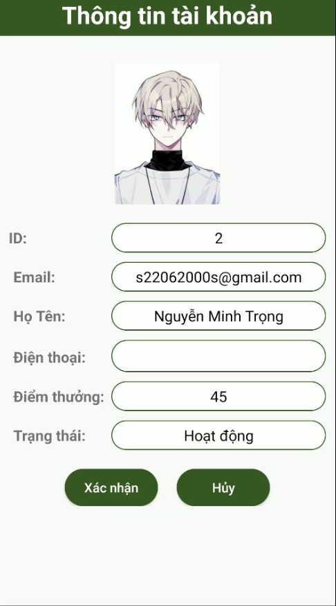

Hình 65 Trang thông tin chi tiết

Hiển thị thông tin chi tiết tài khoản: id, email, họ tên, điện thoại, điểm thưởng, trạng thái.

Nhấn button “Chỉnh sửa”: cho phép chỉnh sửa họ tên và điện thoại.

Nhấn button “Xác nhận”: kiểm tra dữ liệu trống. Nếu không trống, cập nhật thông tin tài khoản.

Nhấn button “Hủy”: không cho phép chỉnh sửa họ tên và điện thoại.

* 1. Trang lịch sử bình luận và lịch sử đánh giá của tài khoản

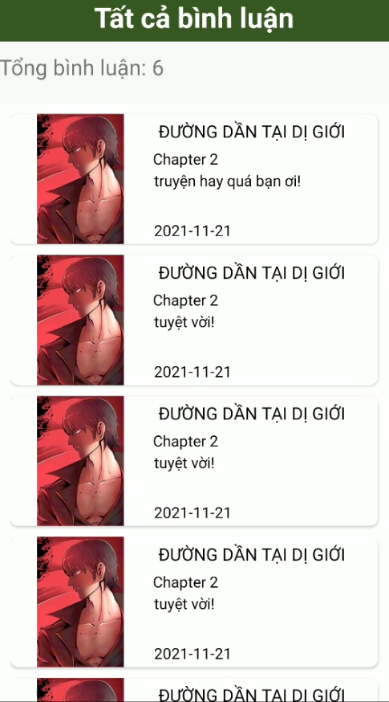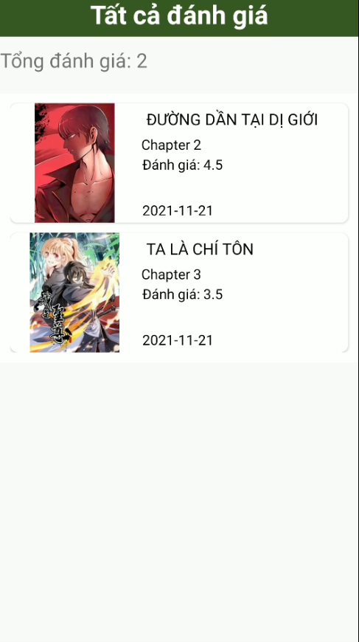

Hình 66 Lịch sử bình luận - đánh giá

Lịch sử bình luận: hiển thị tổng bình luận và danh sách các bình luận.

Lịch sử đánh giá: hiển thị tổng đánh giá và danh sách các đánh giá.

* 1. Trang đổi mật khẩu

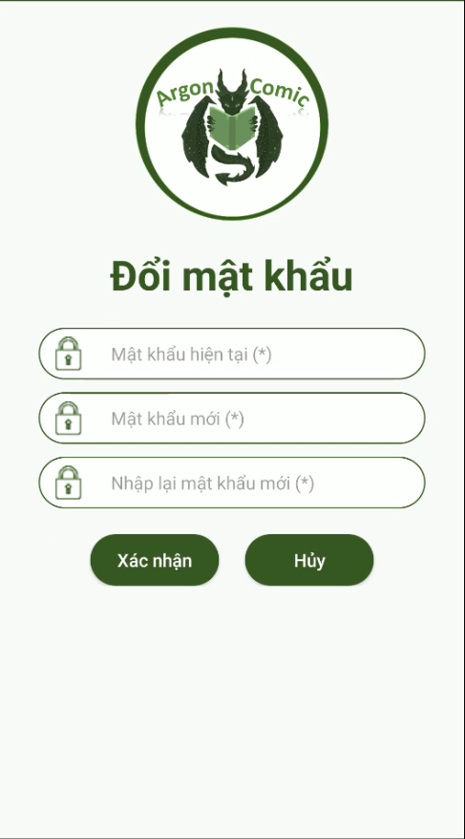

Hình 67 Trang đổi mật khẩu

Kiểm tra dữ liệu:

* Dữ liệu trống.
* Mật khẩu hiện tại không chính xác.
* Mật khẩu mới không hợp lệ (mật khẩu ít nhất 8 kí tự, bao gồm chữ hoa, chữ thường, số, kí tự đặc biệt).
* Mật khẩu không trùng nhau.

Dữ liệu thỏa điều kiện: nhấn “Xác nhận” để thay đổi mật khẩu, chuyển đến trang chủ.

Nhấn “Hủy” để trở về trang chủ.

* 1. Trang thông báo

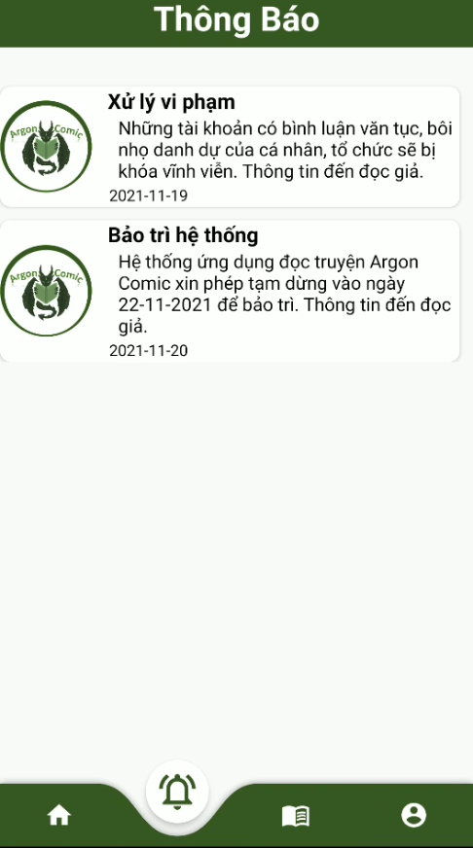

Hình 68 Trang thông báo

Hiển thị danh sách thông báo. Các thông báo đăng trong ngày được đếm số lượng và hiển thị số lượng trên biểu tượng chuông thông báo.

* 1. Trang tủ sách

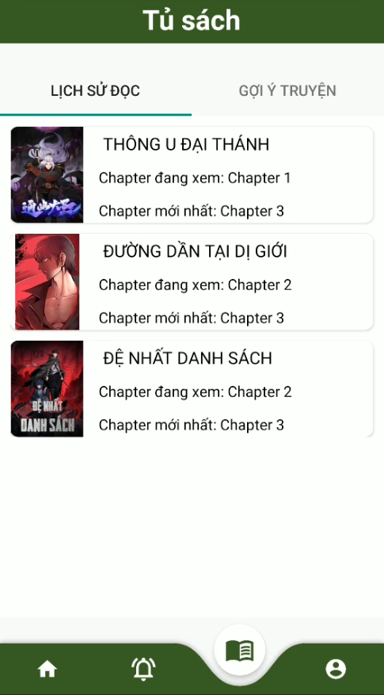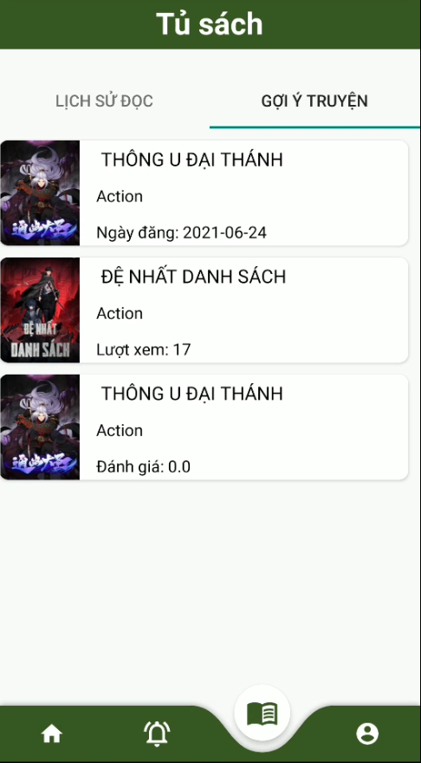

Hình 69 Trang tủ sách

Bao gồm 2 tab:

* Tab lịch sử đọc: hiển thị các truyện đang đọc, tên chapter đang đọc và chapter mới nhất. Khi click vào truyện, đến nội dung chapter đang đọc.
* Tab gợi ý truyện: gợi ý cho người dùng cuốn truyện mới nhất, cuốn truyện có đánh giá cao nhất và cuốn truyện có lượt xem cao nhất theo thể loại đọc giả xem nhiều. Nếu đọc giả mới thì gợi ý theo bảng xếp hạng.
  1. Các chức năng quản trị

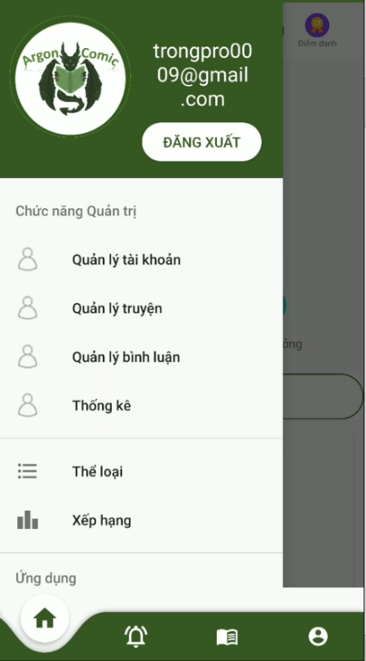

Hình 70 Chức năng quản trị

Đăng nhập bằng tài khoản Admin, menu hiển thị các chức năng của admin: quản lý truyện, quản lý tài khoản, quản lý bình luận, thống kê.

* 1. Quản lý tài khoản

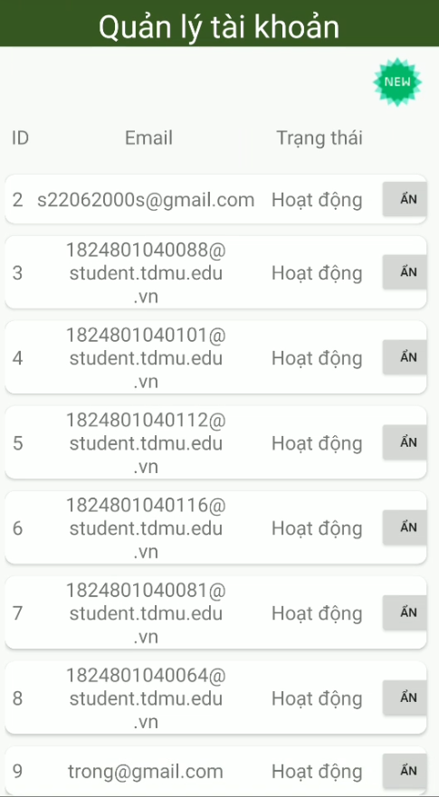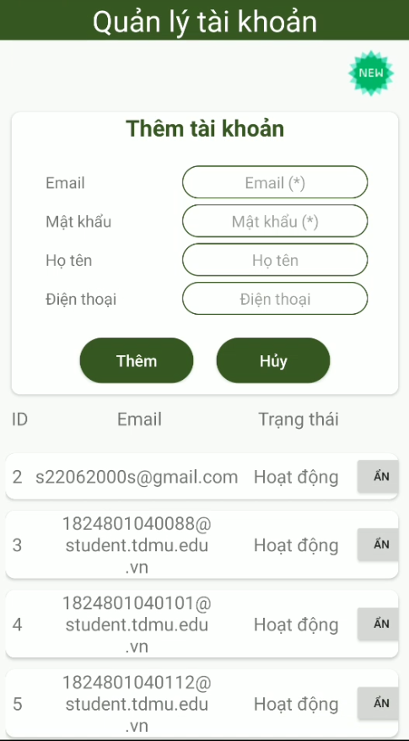

Hình 71 Quản lý tài khoản

Hiển thị danh sách tài khoản người dùng (không có tài khoản admin).

Nhấn “Ẩn” để khóa tài khoản, nhấn “hiện” để mở khóa tài khoản.

Nhấn biểu tượng “New” để thêm tài khoản mới.

Kiểm tra dữ liệu:

* Dữ liệu trống (email, mật khẩu).
* Kiểm tra email hợp lệ, email đã tồn tại.
* Kiểm tra mật khẩu hợp lệ (mật khẩu ít nhất 8 kí tự, bao gồm chữ hoa, chữ thường, số, kí tự đặc biệt).

Dữ liệu thỏa điều kiện: nhấn “Thêm” để thêm tài khoản mới.

Nhấn “Hủy” để hủy thao tác thêm tài khoản.

Nhấn vào tài khoản để chuyển đến trang thông tin tài khoản người dùng.

* 1. Thông tin tài khoản người dùng

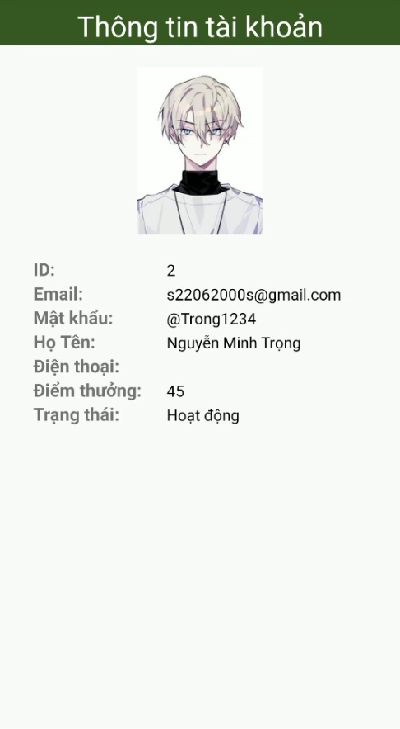

Hình 72 Thông tin người dùng

Hiển thị thông tin tài khoản người dùng: id, email, mật khẩu, họ tên, điện thoại, điểm thưởng, trạng thái.

* 1. Quản lý truyện

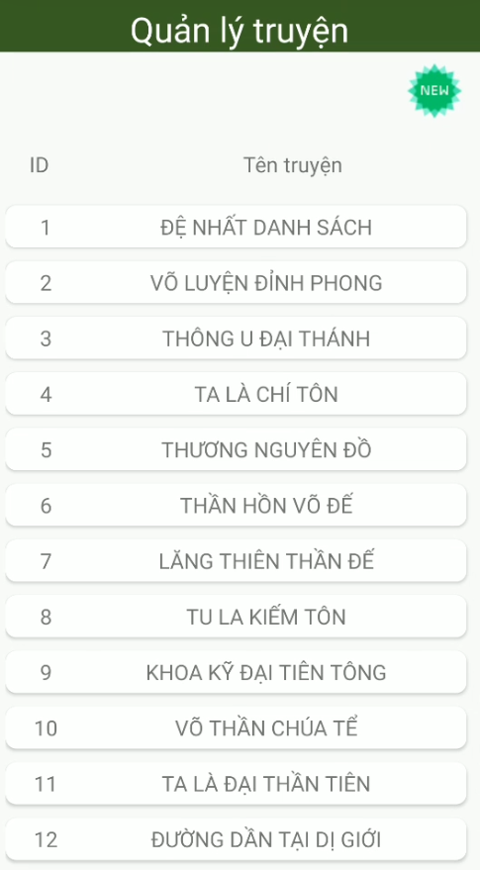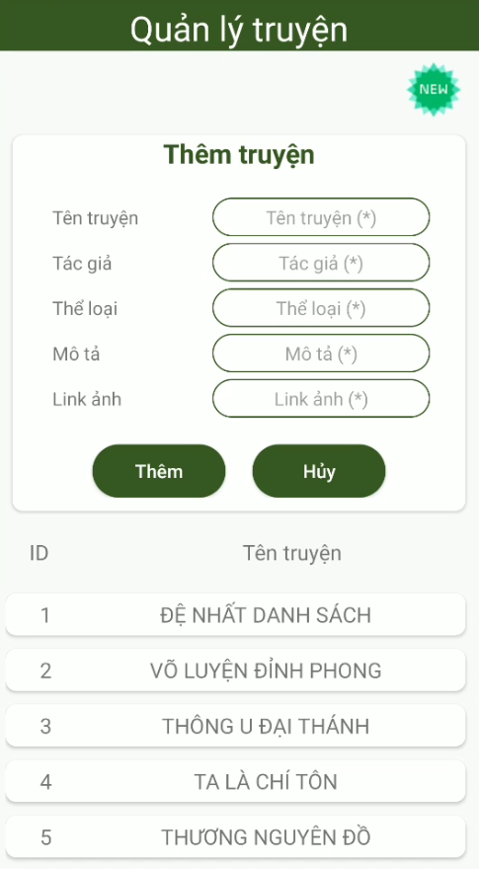

Hình 73 Quản lý truyện

Hiển thị danh sách truyện.

Nhấn biểu tượng “New” để thêm truyện mới.

Kiểm tra dữ liệu:

* Dữ liệu trống.
* Tên truyện đã tồn tại.

Dữ liệu thỏa điều kiện: nhấn “Thêm” để thêm truyện mới.

Nhấn “Hủy” để hủy thao tác thêm truyện.

Nhấn vào truyện để chuyển đến trang thông tin truyện.

* 1. Thông tin truyện

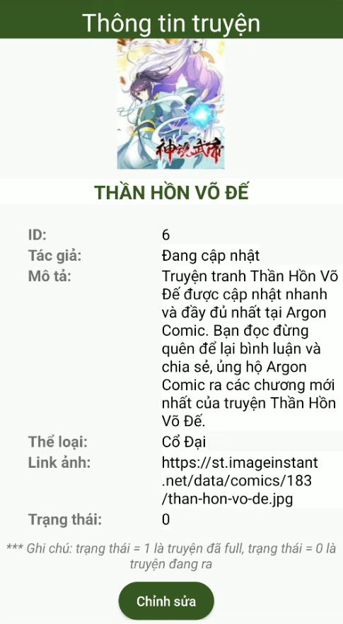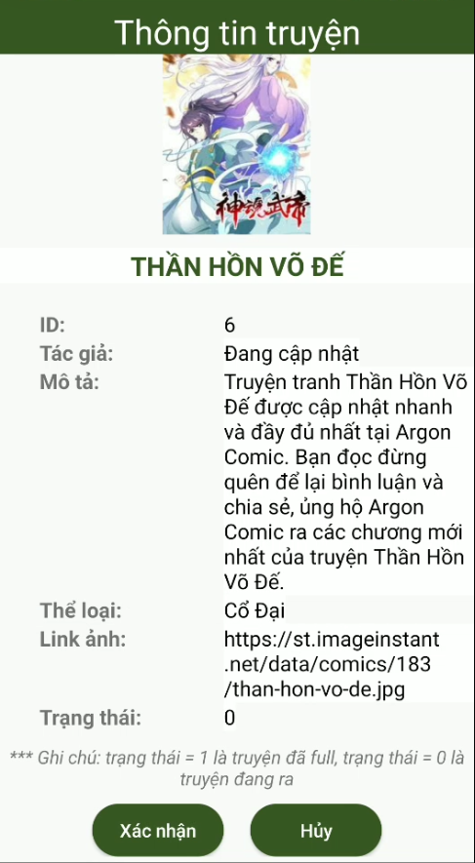

Hình 74 Thông tin truyện

Hiển thị thông tin truyện: hình ảnh truyện, tên truyện, id, tác giả, mô tả, thể loại, link ảnh, trạng thái (1 là truyện đã full, 0 là truyện đang ra).

Nhấn “Chỉnh sửa” để chỉnh sửa thông tin truyện.

Kiểm tra dữ liệu:

* Dữ liệu trống
* Trạng thái = 0 hoặc =1

Dữ liệu thỏa điều kiện: nhấn “Xác nhận” để cập nhật dữ liệu.

Nhấn “Hủy” để hủy thao tác chỉnh sửa truyện.

* 1. Danh sách chapter và thêm chapter mới

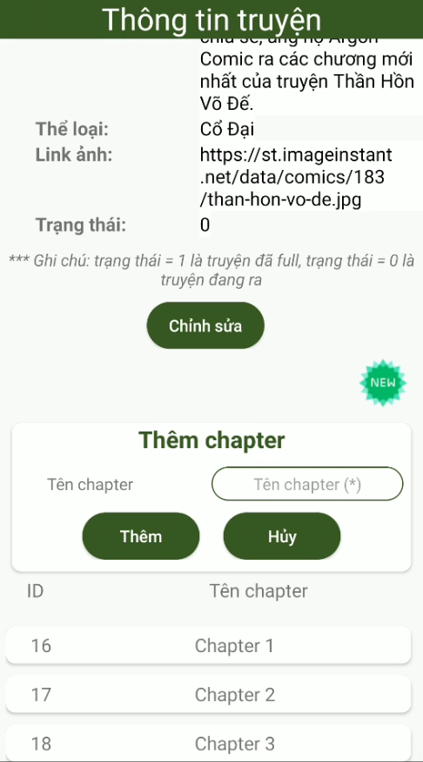

Hình 75 Danh sách chapter và thêm chapter mới

Nằm trong trang thông tin truyện, hiển thị danh sách chapter của truyện.

Nhấn biểu tượng “New” để thêm chapter mới.

Kiểm tra dữ liệu:

* Dữ liệu trống.
* Tên chapter đã tồn tại

Dữ liệu thỏa điều kiện: nhấn “Thêm” để thêm chapter mới.

Nhấn “Hủy” để hủy thao tác thêm chapter.

Nhấn vào chapter để chuyển đến trang thông chapter.

* 1. Thông tin chapter và thêm nội dung chapter

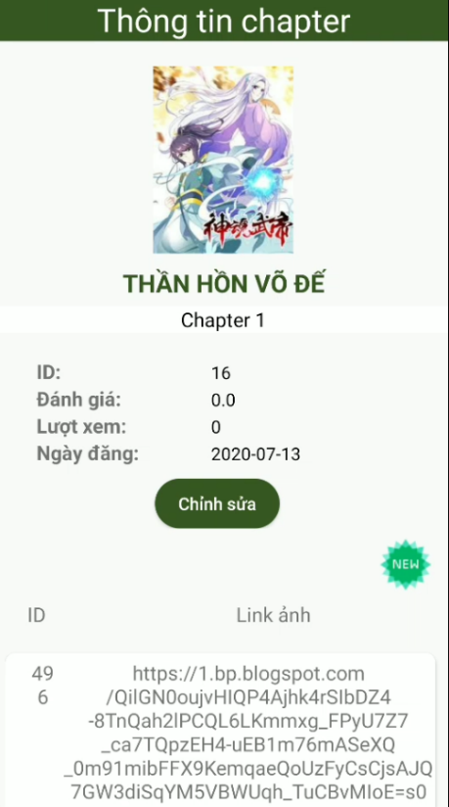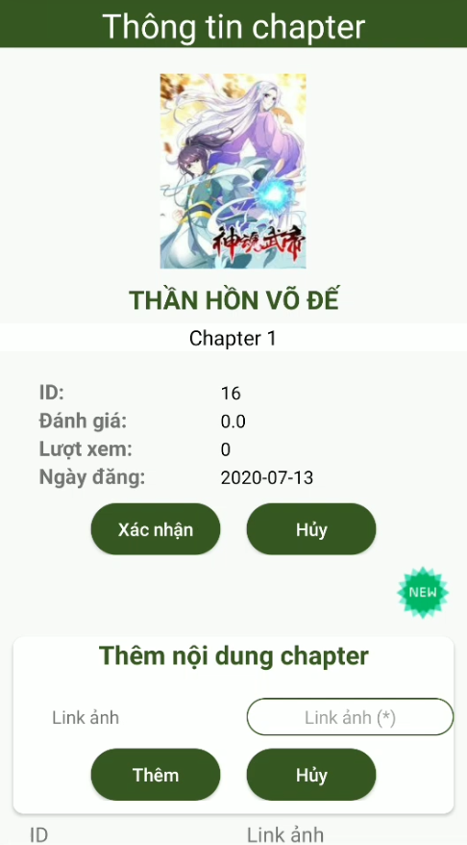

Hình 76 Thông tin chapter và thêm nội dung chapter

Hiển thị thông tin chapter: hình ảnh truyện, tên truyện, tên chapter, id, đánh giá, lượt xem, ngày đăng.

Nhấn “Chỉnh sửa” để chỉnh sửa thông tin chapter.

Kiểm tra dữ liệu:

* Dữ liệu trống
* Tên chapter đã tồn tại

Dữ liệu thỏa điều kiện: nhấn “Xác nhận” để cập nhật dữ liệu.

Nhấn “Hủy” để hủy thao tác chỉnh sửa chapter.

Hiển thị danh sách nội dung chapter.

Nhấn biểu tượng “New” để thêm chapter mới.

Kiểm tra dữ liệu:

* Dữ liệu trống.

Dữ liệu thỏa điều kiện: nhấn “Thêm” để thêm nội dung chapter mới.

Nhấn “Hủy” để hủy thao tác thêm nội dung chapter.

* 1. Quản lý bình luận

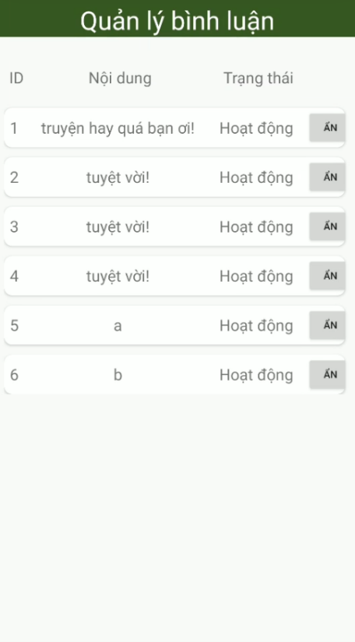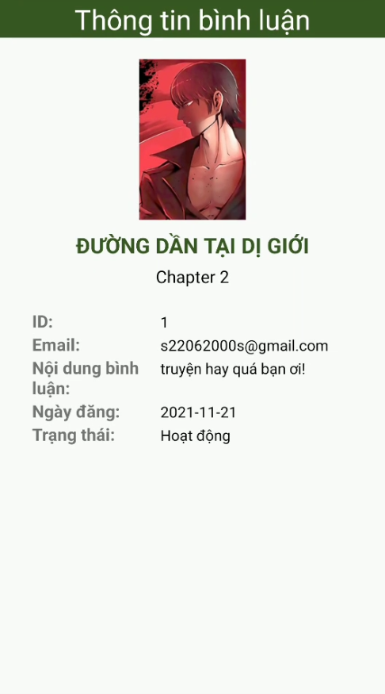

Hình 77 Quản lý bình luận

Hiển thị danh sách bình luận.

Nhấn “Ẩn” để khóa bình luận, nhấn “hiện” để mở khóa bình luận.

Nhấn vào bình luận để xem chi tiết bình luận (tên truyện, tên chapter, id, email, nội dung bình luận, ngày đăng, trạng thái).

* 1. Quản lý thống kê

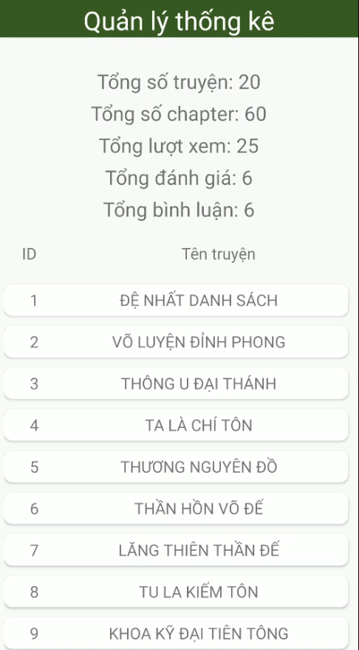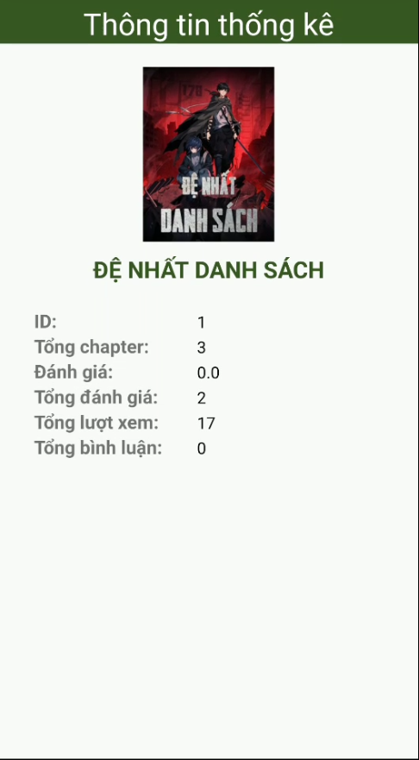

Hình 78 Quản lý thống kê

Hiển thị thông tin thống kê: tổng số truyện, tổng số chapter, tổng số lượt xem, tổng đánh giá, tổng bình luận.

Hiển thị danh sách truyện. Khi nhấn vào truyện, chuyển đến trang thông tin thống kê của truyện (hình ảnh truyện, tên truyện, id, tổng chapter, tổng đánh giá, tổng lượt xem, tổng bình luận).

KẾT LUẬN

1. **Kết quả đạt được**

* Hoàn thành đề tài với đầy đủ các chức năng đề ra.
* Giao diện đơn giản dễ sử dụng.
* Các chức năng đáp ứng đầy đủ nhu cầu cơ bản của một ứng dụng đọc truyện.
* Ứng dụng là sự kết hợp những tính năng nổi bật của nhiều ứng dụng tương tự khác có mặt hiện tại (Waka, Truyện 88, MangaToon).
* Tìm hiểu và rèn luyện kỹ năng lập trình Java, tìm hiểu sử dụng công cụ Android Studio.

## **2. Hướng phát triển của đề tài**

* Hoàn thiện giao diện
* Bổ sung thêm tính năng cho ứng dụng:
* Chat bot tư vấn người dùng.
* Phát triển tính năng đổi thưởng với nhiều vật phẩm hơn.
* Xây dựng hệ thống nhiệm vụ để người đọc có thể dễ dàng tích điểm.
* Xây dựng cửa hàng truyện để người dùng có thể mua.
* Tích hợp hệ thống gợi ý để tối ưu hóa kết quả tìm kiếm và gợi ý truyện.

TÀI LIỆU THAM KHẢO

[1]. Sử dụng SQLite database trong ứng dụng Android, https://viblo.asia/p/su-dung-sqlite-database-trong-ung-dung-android-wjAM7alevmWe

[2]. Giao tiếp giữa fragments và Activity, https://ngocminhtran.com/giao-tiep-giua-fragments-va-activity/

[3]. <http://khoapham.vn/KhoaPhamTraining/android/snipet/>

[4]. app đọc truyện, Khánh Jos, https://www.youtube.com/playlist?list=PL3PA66DMECzUJI1LSqOewf0Ha3uCocpPT

[5]. Khóa học lập trình Android Cơ bản, HowKteam, https://www.youtube.com/playlist?list=PL33lvabfss1wDeQMvegg_OZQfaXcbqOQh